**TRƯỜNG ĐẠI HỌC VINH**

**VIỆN KỸ THUẬT VÀ CÔNG NGHỆ**



**ĐỒ ÁN CHUYÊN NGÀNH CÔNG NGHỆ THÔNG TIN**

**XÂY DỰNG ỨNG DỤNG WEB QUẢN LÝ NHÀ HÀNG**

**BẰNG LARAVEL FRAMEWORK**

|  |  |  |  |
| --- | --- | --- | --- |
| Giảng viên hướng dẫn | : | ThS. Nguyễn Thị Minh Tâm | |
| Sinh viên thực hiện | : | Hồ Anh Hòa | |
| MSSV: 205748020110041 | | | Lớp: 61K2 - CNTT |

**Nghệ An – 2023**

# LỜI CAM ĐOAN

Tôi xin cam đoan đề tài “Xây dựng ứng dụng web quản lý nhà hàng bằng Laravel Framework” là sản phẩm đồ án chuyên ngành Công nghệ thông tin do tôi nghiên cứu và thực hiện dưới sự hướng dẫn của ThS. Nguyễn Thị Minh Tâm. Các nội dung nghiên cứu, kết quả đạt được trong đề tài này là hoàn toàn trung thực và chưa được công bố dưới bất cứ hình thức nào trước đây.

Nếu có bất kỳ phát hiện có bất kỳ sự gian lận nào tôi xin hoàn toàn chịu trách nhiệm về nội dung của đề tài và xin chịu mọi kỷ luật của Viện Kỹ thuật Công nghệ và Trường Đại học Vinh.

*Nghệ An, ngày 15 tháng 05 năm 2023*

**Sinh viên**

**Hồ Anh Hòa**

MỤC LỤC

LỜI CAM ĐOAN 1

LỜI MỞ ĐẦU 3

LỜI CẢM ƠN 4

DANH SÁCH CÁC HÌNH 5

CHƯƠNG 1. TỔNG QUAN ĐỀ TÀI 7

1.1. Lý do chọn đề tài 7

1.2. Mục tiêu của đề tài 7

1.3. Phương pháp tiếp cận và nội dung nghiên cứu 7

1.4. Ý nghĩa của đề tài 8

1.5. Cấu trúc đồ án 8

CHƯƠNG 2. MÔ TẢ BÀI TOÁN 9

2.1. Khảo sát nghiệp vụ 9

2.2. Các yêu cầu của hệ thống 9

CHƯƠNG 3. PHÂN TÍCH VÀ THIẾT KẾ HỆ THỐNG 15

3.1. Phân tích hệ thống về chức năng 15

3.2. Phân tích hành vi 17

3.3. Thiết kế cơ sở dữ liệu 33

3.4. Cấu trúc giao diện 47

CHƯƠNG 4. KẾT QUẢ THỰC NGHIỆM 49

4.1. Giới thiệu công nghệ và công cụ sử dụng 49

4.2. Giao diện hệ thống 51

KẾT LUẬN 61

Kết quả đạt được 61

Những tồn tại và hạn chế 61

Hướng phát triển 61

TÀI LIỆU THAM KHẢO 62

# LỜI MỞ ĐẦU

Ngày nay, cùng với sự phát triển của đất nước ngành Công nghệ thông tin đã có những bước phát triển mạnh mẽ không ngừng và tin học đã trở thành chiếc chìa khóa dẫn đến thành công cho nhiều cá nhân trong nhiều lĩnh vực, hoạt động. Với những ứng dụng của mình, ngành Công nghệ thông tin đã góp phần mang lại nhiều lợi ích mà không ai có thể phủ nhận được. Đặc biệt là trong lĩnh vực quản lý kinh tế, tin học đã góp phần tạo ra sự thay đổi nhanh chóng cho bộ mặt xã hội. Nhất là khi việc tin học hóa vào công tác quản lý, bán hàng là một trong những yêu cầu cần thiết đối với các doanh nghiệp hiện nay.

Từ những phần mềm quản lý giúp cho công việc bán hàng của cửa hàng trở nên nhanh chóng và dễ dàng, ngày nay công nghệ thông tin đã phát triển mạnh mẽ hơn nữa, Website ra đời không chỉ đáp ứng cho các khách hàng đến trực tiếp cửa hàng mua sản phẩm mà nó còn phục vụ cho những khách hàng ở xa. Không những thế, việc giới thiệu, quảng bá hình ảnh về cửa hàng, công ty được mở rộng trên quy mô lớn giúp cho việc kinh doanh, buôn bán, trao đổi tin tức thuận lợi hơn rất nhiều, mang lại hiệu quả kinh tế cao hơn và tạo uy tín trong lòng khách hàng.

Chính vì vậy nên em lựa chọn đề tài **“Xây dựng ứng dụng web quản lý nhà hàng bằng laravel framework”** hướng đến các nhà hàng quán ăn nhỏ lẻ đang quản lý nhà hàng bằng hình thức thủ công.

Cuối cùng em xin chân thành cảm ơn sự tận tình giúp đỡ Ths.Nguyễn Thị Minh Tâm đã hỗ trợ em trong việc nghiên cứu và hoàn thành đề tài này.

LỜI CẢM ƠN

Em xin chân thành cảm ơn các thầy các cô trong Viện Kỹ Thuật & Công Nghệ Trường Đại Học Vinh đã trang bị những kiến thức nền tảng, chuyên ngành trong suốt quá trình học tập để hôm nay có thể áp dụng được những kiến thức đó để có thể thực hiện đề tài này.

Đặc biệt em xin chân thành cảm ơn ***ThS.Nguyễn Thị Minh Tâm*** đã tận tình hướng dẫn, chỉ bảo, đưa ra những đóng góp ý kiến rất hữu ích và quý báu cho em trong suốt quá trình thực hiện đề tài này.

Mặc dù đã cố gắng nỗ lực thực hiện đề tài với quyết tâm cao nhưng do hạn chế về thời gian nên sản phẩm của em không thể tránh khỏi những thiếu sót. Em rất mong nhận được những ý kiến đóng góp ý kiến của thầy cô và các bạn để sản phẩm của em càng hoàn thiện và hướng tới áp dụng thực tế hơn.

Em xin chân thành cảm ơn!

DANH SÁCH CÁC HÌNH

Hình 3.1. Biểu đồ Use Case của hệ thống 16

Hình 3.2. Biểu đồ tuần tự chức năng thêm mới mặt hàng 17

Hình 3.3. Biểu đồ tuần tự chức năng cập nhật thông tin mặt hàng 18

Hình 3.4. Biểu đồ tuần tự chức năng xóa thông tin mặt hàng 19

Hình 3.5. Biểu đồ tuần tự chức năng cập nhật thực đơn món ăn 20

Hình 3.6. Biểu đồ tuần tự chức năng cập nhật combo 21

Hình 3.7. Biều đồ tuần tự chức năng tạo đơn đặt bàn 22

Hình 3.8. Biểu đồ tuần tự chức năng hủy đơn đặt bàn 23

Hình 3.9. Biểu đồ tuần tự chức năng tạo hóa đơn 24

Hình 3.10. Biểu đồ tuần tự chức năng chuyển bàn 25

Hình 3.11. Biểu đồ tuần tự chức năng thanh toán và in hóa đơn 26

Hình 3.12. Biểu đồ tuần tự chức năng thống kê, báo cáo 27

Hình 3.13. Biểu đồ tuần tự chức năng đặt bàn 28

Hình 3.14. Biểu đồ tuần tự chức năng thanh toán online 29

Hình 3.15. Biểu đồ trạng thái bàn 30

Hình 3.16. Biểu đồ trạng thái đơn đặt bàn 31

Hình 3.17. Biểu đồ trạng thái hóa đơn 32

Hình 3.18. Sơ đồ quan hệ giữa các bảng dữ liệu 46

Hình 3.19. Mô hình tổng thể giao diện danh sách dữ liệu 47

Hình 3.20. Mô hình tổng thể giao diện nhập mới/cập nhật dữ liệu 47

Hình 3.21. Mô hình tổng thể giao diện xóa dữ liệu 48

Hình 3.22. Mô hình tổng thể giao diện tạo hóa đơn bán hàng 48

Hình 4.1. Giao diện trang chủ 51

Hình 4.2. Giao diện trang thực đơn 51

Hình 4.3. Giao diện trang đặt bàn 52

Hình 4.4. Giao diện trang thanh toán đơn đặt bàn 52

Hình 4.5. Giao diện trang cập nhật mặt hàng 53

Hình 4.6. Giao diện trang cập nhật thực đơn 53

Hình 4.7. Giao diện trang thêm món ăn cho thực đơn 54

Hình 4.8. Giao diện trang cập nhật combo 54

Hình 4.9. Giao diện trang tạo mới đơn đặt bàn 55

Hình 4.10. Giao diện trang cập nhật thông tin nhân viên 55

Hình 4.11. Giao diện trang quản lý đơn đặt bàn 56

Hình 4.12. Giao diện trang hủy đơn đặt bàn 56

Hình 4.13. Giao diện trang chuyển bàn, xếp bàn 57

Hình 4.14. Giao diện trang tạo mới hóa đơn 57

Hình 4.15. Giao diện trang quản lý hóa đơn hiện thời 58

Hình 4.16. Giao diện trang xác nhận thanh toán 58

Hình 4.17. Giao diện trang in hóa đơn bán hàng 59

Hình 4.18. Giao diện trang thiết lập nhà hàng 59

Hình 4.19. Giao diện trang thống kê doanh thu 60

Hình 4.20. Giao diện trang thống kê mặt hàng 60

# CHƯƠNG 1. TỔNG QUAN ĐỀ TÀI

## Lý do chọn đề tài

**Trong thời đại công nghệ số phát triển, mọi hoạt động của con người đều dần được công nghệ hỗ trợ nhằm tiết kiệm tối đa thời gian, chi phí mà lại đảm bảo được tính hiệu quả và năng suất cao.** Đặc biệt là trong lĩnh vực quản lý kinh tế, tin học đã góp phần tạo ra sự thay đổi nhanh chóng cho bộ mặt xã hội. Nhất là khi việc tin học hóa vào công tác quản lý, bán hàng là một trong những yêu cầu cần thiết đối với các doanh nghiệp hiện nay.

Từ những phần mềm quản lý giúp cho công việc quản lý cửa hàng, bán hàng của cửa hàng trở nên nhanh chóng và dễ dàng, ngày nay công nghệ thông tin đã phát triển mạnh mẽ hơn nữa, Website ra đời không chỉ đáp ứng cho các khách hàng đến trực tiếp cửa hàng mua sản phẩm mà nó còn phục vụ cho những khách hàng ở xa. Không những thế, việc giới thiệu, quảng bá hình ảnh về cửa hàng, công ty được mở rộng trên quy mô lớn giúp cho việc kinh doanh, buôn bán, trao đổi tin tức thuận lợi hơn rất nhiều, mang lại hiệu quả kinh tế cao hơn và tạo uy tín trong lòng khách hàng.

Chính vì vậy nên em lựa chọn đề tài **“Xây dựng ứng dụng web quản lý nhà hàng bằng Laravel framework”** hướng đến các nhà hàng quán ăn nhỏ lẻ hiện tại đang quản lý nhà hàng bằng hình thức thủ công được tiếp cận với công nghệ thông tin và ứng dụng nó vào công việc quản lý.

## Mục tiêu của đề tài

Xây dựng một ứng dụng web quản lý nhà hàng đáp ứng được các nghiệp vụ quản lý cũng như là bán hàng của nhà hàng. Nhằm nâng cao công tác quản lý, cải thiện hiệu suất công việc, tránh các sai sót không mong muốn như hình thức quản lý thủ công ban đầu. Xây dựng website quảng bá nhà hàng, thương hiệu, cho phép khách hàng tham khảo nhà hàng, lựa chọn món ăn và đặt bàn trước. Đảm bảo được các yếu tố kỹ thuật về hiệu suất, mức độ bảo mật dữ liệu và tính ứng dụng thực tiễn mà bài toán đặt ra.

## 1.3. Phương pháp tiếp cận và nội dung nghiên cứu

Đề tài hướng đến việc xây dựng ứng dụng web quản lý dành cho các nhà hàng, quán ăn nhỏ lẻ.

Trước hết cần khảo sát và tìm hiểu nhà hàng cần quản lý những gì, cần một ứng dụng quản lý như thế nào. Tham khảo các phần mềm ứng dụng quản lý nhà hàng đi trước như: PosApp, Sapo FnB, Kiot Viet,… chỉ ra các ưu điểm để tiếp thu và các nhược điểm.

Sau đó tìm hiểu về Laravel Framework để từ đó xây dựng ứng dụng website quản lý nhà hàng từ kiến thức và các thông tin khảo sát thu thập được.

## 1.4. Ý nghĩa của đề tài

Việc xây ứng dụng quản lý nhà hàng trên nền tảng Web Application giúp đa dạng trên nhiều nền tảng bất kể hệ điều hành hay thiết bị nào miễn là có trình duyệt web tương thích. Tất cả người dùng đều có thể truy cập vào một phiên bản giúp loại bỏ sự cố không tương thích.

Hướng tới các nhà hàng, quán ăn nhỏ lẻ không cần những chức năng không cần thiết, tiết kiệm chi phí cho nhà hàng. Đáp ứng được các yêu cầu tối thiểu trong việc quản lý nhà hàng, vì tối ưu các chức năng nên không mất quá nhiều thời gian để đào tạo lại cách sử dụng. Giúp quảng bá nhà hàng, thương hiệu một cách rộng rãi trên toàn Internet giúp tiếp cận được nhiều khách hàng tiềm năng hơn từ đó giúp tăng doanh thu cho nhà hàng.

## 1.5. Cấu trúc đồ án

Chương 1: Tổng quan đề tài

Chương này mô tả khái quát tổng quan về đề tài bao gồm các phần như nêu lên lý do lựa chọn đề tài này, chỉ rõ các nhiệm vụ cần thực hiện của đề tài, các phương pháp nghiên cứu và nội dung cần nghiên cứu, nêu lên ý nghĩa khi thực hiện đề tài.

Chương 2: Mô tả bài toán

Chương này mô tả khảo sát nghiệp vụ của bài toán, cụ thể ở đây là khảo sát nghiệm vụ tại nhà hàng bao gồm các nghiệp vụ quản lý, nghiệp vụ bán hàng,… Nêu lên các yêu cầu chức năng cần thiết kế bao gồm yêu cầu phi chức năng và yêu cầu chức năng.

Chương 3: Phân tích và thiết kế hệ thống.

Chương này phân tích hệ thống một cách chi tiết hơn về các chức năng, luồng dữ liệu khi triển khai và phân cấp các chức năng theo từng vai trò cụ thể, phác họa tổng thể giao diện và thiết kế cơ sở dữ liệu hiệu quả và dễ dàng quản lý.

Chương 4: Kết quả thực nghiệm.

Từ cơ sở dữ liệu và các chức năng đã phân tích, áp dụng các kiến thức đã học và tài liệu tham khảo để viết mã nguồn cho hệ thống, giới thiệu một số công nghệ đã áp dụng khi triển khai, minh hoạt một số giao diện đạt được khi cài đặt sản phẩm thành công.

# CHƯƠNG 2. MÔ TẢ BÀI TOÁN

## 2.1. Khảo sát nghiệp vụ

Nhà hàng kinh doanh có nhiều cơ sở đặt ở các vị trí khác nhau. Người quản lý cấp 1 là người quản lý toàn bộ nhà hàng, quản lý cấp 2 quản lý mỗi cơ sở. Tại mỗi cơ sở, nhà hàng có các nhân viên gồm: nhân viên thu ngân, nhân viên phục vụ, nhân viên nhà bếp,…

Quản lý cấp 1 có nhiệm vụ quản lý toàn bộ cửa hàng bao gồm quản lý các nhân viên dưới cấp cơ sở, yêu cầu quản lý cấp 2 báo cáo doanh thu cửa hàng, thống kê các thông tin cần thiết.

Quản lý cấp 2 có nhiệm vụ quản lý các nhân viên phục vụ, nhân viên thu nhân, nhân viên phòng bếp tại cơ sở mình phụ trách, thống kê báo cáo doanh thu của cơ sở mình phục trách, quản lý thu chi của cơ sở mà mình phụ trách.

Khi khách hàng đến dùng bữa tại nhà hàng, nhân viên phục vụ sẽ đón tiếp khách hàng và tiến hành xếp bàn cho khách (khách hàng có thể tùy chọn bàn bất kỳ với điều kiện bàn đó trống) sau đó tiến hành order đặt món cho khách. Nhân viên phục vụ sẽ ghi lại số bàn và khu vực khách chọn. Khách gọi món nào nhân viên phục vụ sẽ ghi tên món, đơn vị tính và số lượng món vào hóa đơn thanh toán. Trong quá trình dùng bữa khách hàng có thể chuyển bàn khác hoặc có thể hủy món hoặc có thể gọi thêm món, cứ mỗi lần như vậy nhân viên lại phải cập nhật lại hóa đơn.

Nhân viên thu ngân có nhiệm vụ thu tiền. Sau khi khách hàng dùng bữa xong, hóa đơn sẽ được chuyển đến thu ngân để khách hàng thanh toán hóa đơn. Khách hàng thanh toán xong thu ngân sẽ ghi chép lại thông tin vào sổ ghi chép để lưu lại thông tin nhằm mục đích thống kê doanh thu cửa hàng sau này.

## 2.2. Các yêu cầu của hệ thống

Hệ thống phải đáp ứng được các chức năng như thiết lập các thông tin của nhà hàng bao gồm: Thông tin cơ sở, thông tin nhà hàng, thông tin khu vực trong nhà hàng, thông tin loại bàn, quản lý bàn, quản lý các đơn đặt bàn từ khách hàng, tạo đơn đặt bàn tạo hóa đơn bán hàng, hủy đơn đặt bàn, hủy hóa đơn, chuyển bàn cho khách, quản lý người dùng hệ thống, quản lý khách hàng, quản lý các mặt hàng đang kinh doanh, các thực đơn món ăn, combo, in hóa đơn.

Ngoài ra cần có chức năng thống kê báo cáo để thống kê doanh thu cửa hàng, các mặt hàng, món ăn bán chạy nhất và ít nhất để từ đó nhà hàng có thể phân tích và thay đổi chiến lược kinh doanh.

### 2.1.1. Yêu cầu chức năng

|  |  |  |
| --- | --- | --- |
| **HỆ THỐNG QUẢN TRỊ** | | |
| **I. QUẢN LÝ CÁC MẶT HÀNG, SẢN PHẨM** | | |
| **STT** | **Chức năng** | **Mô tả** |
| 1 | Quản lý danh mục mặt hàng | Cho phép thêm danh mục, cập nhật danh mục, xóa danh mục mặt hàng. Thêm các mặt hàng vào đúng danh mục của nó. |
| 2 | Quản lý mặt hàng | Cho phép thêm mặt hàng mới, cập nhật mặt hàng, xóa các mặt hàng. Xóa nhiều mặt hàng cùng lúc. |
| 3 | Quản lý thực đơn món ăn | Cho phép thêm thực đơn, cập nhật thực đơn, xóa thực đơn, thêm mặt hàng vào thực đơn. |
| 4 | Quản lý combo | Cho phép tạo các combo, cập nhật combo và xóa các combo khi không còn kinh doanh |
| 5 | Tìm kiếm thông tin | Tìm kiếm thông tin các mặt hàng, tìm kiếm các thực đơn món ăn và các combo món ăn trong nhà hàng. |
| **II. QUẢN LÝ NGƯỜI DÙNG** | | |
| **STT** | **Chức năng** | **Mô tả** |
| 1 | Quản lý nhân viên | Cho phép nhập thêm thông tin nhân viên, xóa thông tin nhân viên, cập nhật thông tin nhân viên, tạo tài khoản cho nhân viên đăng nhập hệ thống. |
| 2 | Tạo quyền và phân quyền người dùng | Tạo các quyền hạn sử dụng hệ thống và gán quyền cho các tài khoản người dùng hệ thống. |
| 3 | Quản lý khách hàng | Cho phép nhập thêm thông tin khách hàng, cập nhật thông tin khách hàng, xóa thông tin khách hàng khỏi hệ thống. Tạo tài khoản cho khách hàng. |
| 4 | Quản lý thẻ thành viên | Cho phép tạo thẻ thành viên cho các khách hàng, tích điểm đổi thưởng khi khách hàng thanh toán hóa đơn. Có thể hủy thẻ thành viên của khách hàng khi cần. |
| **III. THIẾT LẬP NHÀ HÀNG** | | |
| 1 | Thông tin nhà hàng | Cho phép cập nhật các thông tin của nhà hàng như: Tên nhà hàng, thông tin liên hệ, giờ mở đóng cửa, địa chỉ. |
| 2 | Thiết lập đơn vị | Cho phép thêm mới đơn vị tính mới, cập nhật đơn vị tính, xóa đơn vị tính không còn sử dụng nữa. |
| 3 | Thiết lập khu vực và bàn | Cho phép thêm các khu vực trong nhà hàng, thêm các bàn cho các khu vực, cập nhật thông tin khu vực và bàn, xóa thông tin khu vực và bàn. |
| 4 | Thiết lập cơ sở | Cho phép thêm thông tin cơ sở mới, cập nhật thông tin cơ sở, xóa thông tin cơ sở. |
| **IV. QUẢN LÝ ĐẶT BÀN** | | |
| **STT** | **Chức năng** | **Mô tả** |
| 1 | Tạo đơn đặt bàn | Cho phép tạo mới đơn đặt bàn khi có yêu cầu từ khách hàng. Có thể chọn trước bàn, món ăn. |
| 2 | Xếp bàn và thay đổi bàn | Cho phép xếp bàn và thay đổi bàn cho đơn đặt bàn của khách hàng. |
| 3 | Đặt trước món | Cho phép chọn trước món cho đơn đặt bàn nếu khách hàng có yêu cầu. |
| 4 | Hủy đơn đặt bàn | Cho phép hủy đơn đặt bàn, yêu cầu có lý do hủy đơn. |
| 5 | Lịch sử đơn đặt bàn | Cho phép xem lại thông các đơn đặt bàn trong quá khứ. |
| **V. QUẢN LÝ HÓA ĐƠN** | | |
| 1 | Tạo hóa đơn | Cho phép tạo mới hóa đơn đối với những khách hàng đến dùng bữa trực tiếp không thông qua đặt bàn trước. |
| 2 | Thay đổi bàn | Cho phép đổi bàn của hóa đơn khi khách hàng có yêu cầu. |
| 3 | Thêm món ăn và hủy món | Cho phép thêm món ăn vào hóa đơn hoặc xóa những món ăn. |
| 4 | Hủy hóa đơn | Cho phép hủy hóa đơn, yêu cầu có lý do hủy đơn. |
| 5 | Xác nhận thanh toán | Cho phép tính tổng tiền và xác nhận thanh toán để lưu hóa đơn. |
| 6 | In hóa đơn | Cho phép xuất hóa đơn thành file .PDF và in hóa đơn nếu như có kết nối máy in |
| 7 | Lịch sử hóa đơn | Xem lại lịch sử các hóa đơn trong quá khứ, có thể xuất hóa đơn nếu cần. |
| 8 | Sơ đồ bàn | Xem các thông tin trạng thái của tất cả các bàn và khu vực trong nhà hàng. |
| **VI. THỐNG KÊ** | | |
| **STT** | **Chức năng** | **Mô tả** |
| 1 | Thống kê doanh thu | Thống kê doanh thu của nhà hàng theo mốc thời gian tùy chỉnh |
| 2 | Thống kê các mặt hàng | Thống kê các mặt hàng bán nhiều, bán ít và số lượng bán. |
| 3 | Xuất báo cáo | Cho phép xuất báo cáo dưới dạng file Excel hoặc file PDF. |
| **WEBSITE** | | |
| **STT** | **Chức năng** | **Mô tả** |
| 1 | Xem thực đơn món ăn | Cho phép khách hàng truy cập và xem thông tin thực đơn các món ăn. |
| 2 | Tìm kiếm món ăn | Cho phép khách hàng tìm kiếm các món ăn có tại nhà hàng trên website. |
| 3 | Đặt bàn ăn tại nhà hàng | Cho phép khách hàng đặt bàn thông qua hệ thống website. Khách hàng có thể chọn trước món và đặt cọc trước. |
| 4 | Thanh toán cho đơn đặt bàn | Cho phép khách hàng thanh toán trước cho đơn đặt bàn của mình. |

### 2.1.2. Yêu cầu phi chức năng

a) Môi trường và nền tảng phát triển

* Phát triển trên nền tảng Web Application.
* Hệ điều hành: Đa nền tảng bao gồm các hệ điều hành như: Windows, macOS, …
* Webserver: Có thể lựa chọn Apache, Ngint hoặc LiteSpeed.
* Hệ quản trị cơ sở dữ liệu: MySQL
* Ngôn ngữ phát triển: Sử dụng Laravel Framework, HTML, CSS, JavaScript Boostrap 5, jQuery.
* Tương thích với hầu hết các trình duyệt Web như: Mozilla Firefox, Google Chrome, Microsoft Edge, Safari…
* Hiển thị tốt trên các thiết bị cuối như: PC, Laptop, Tablet, Mobile…

b) Giao diện và hiệu suất

* Thời gian thực hiện các chức năng nhanh; hạn chế các thông tin không cần thiết; hạn chế lạm dụng hiệu ứng, hình ảnh.
* Nội dung dữ liệu được lấy từ cơ sở dữ liệu.
* Sử dụng font chữ tròn, không chân (Arial, Roboto, Tahoma…)
* Ngôn ngữ: Tiếng việt
* Hệ thống cần đáp ứng yêu cầu về hiệu suất và thời gian phản hồi. Tối ưu hóa cấu trúc dữ liệu, truy vấn cơ sở dữ liệu, caching, tối ưu hóa mã nguồn và sử dụng công nghệ tối ưu để đảm bảo tốc độ và khả năng mở rộng.

c) Tính bảo mật và an toàn hệ thống

* Hệ thống có khả năng phần quyền và hạn chế mức độ truy cập cho các lớp người sử dụng khác nhau.
* Cơ chế xác thực và phân quyền theo vai trò, quản trị người dùng.
* Cho phép định nghĩa các vai trò (roles) khác nhau và gán quyền cho các vai trò đó cho các người dùng hệ thống.
* Đảm bảo mã hóa các dữ liệu nhạy cảm như: Mật khẩu người dùng, cookie,…
* Hệ thống cần hỗ trợ quản lý phiên của người dùng, theo dõi trạng thái và giữ thông tin trạng thái để xử lý các yêu cầu liên quan đến phiên làm việc và dễ dàng truy vết khi cần thiết.

# CHƯƠNG 3. PHÂN TÍCH VÀ THIẾT KẾ HỆ THỐNG

## 3.1. Phân tích hệ thống về chức năng

### 3.1.1. Biểu đồ ca sử dụng

Hệ thống có 3 đối tượng sử dụng bao gồm: Quản lý, nhân viên, khách hàng. Biểu đồ ca sử dụng của toàn bộ hệ thống được biểu diễn trong Hình 3.1 với các chức năng chính của các đối tượng như sau:

Quản lý sẽ có tất cả các chức năng của hệ thống bao gồm các chức năng chính như: Thiết lập nhà hàng, thiết lập thông các cơ sở của nhà hàng, quản lý khu vực và bàn ăn trong nhà hàng, thiết lập các dữ liệu sơ khai cho nhà hàng như đơn vị tính, danh mục, thực đơn. Ngoài ra quản lý còn có chức năng phân quyền người dùng hệ thống, tạo các quyền truy cập hệ thống, khóa tài khoản người dùng, xem các thống kê báo cáo về nhà hàng, cơ sở phụ trách, hủy hóa đơn bán hàng khi khách hàng yêu cầu, truy xuất lịch sử đơn đặt bàn, truy xuất lịch sử đơn hàng.

Nhân viên có các chức năng như: Quản lý các mặt hàng, cho phép cập nhật thông tin các mặt hàng, thêm món ăn cho các thực đơn, tạo các combo món ăn, quản lý khách hàng, cho phép thêm và cập nhật khách hàng trong hệ thống, quản lý đặt bàn, tạo các đơn đặt bàn mới, xếp bàn cho khách, chọn món cho khách hàng, tạo các hóa đơn bán hàng, đổi bàn khi khách yêu cầu, xác nhận thanh toán hóa đơn cho khách hàng, in hóa đơn khi khách hàng thanh toán thành công, quản lý lịch đặt bàn, xem sơ khu vực và bàn trong nhà hàng để biết hiện được trạng thái của khu vực và bàn.

Khách hàng có thể vào website của nhà hàng để xem thông tin giới thiệu, đánh giá nhà hàng, tìm kiếm món ăn và đặt trước bàn ăn, khách hàng có thể chọn món khi đặt bàn, có thể thanh toán toàn bộ hoặc đặt cọc trước đơn đặt bàn của mình, đăng ký tài khoản thành viên và đăng nhập hệ thống. Khi đăng nhập thành công vào hệ thống thì có thể quản lý các đơn đặt bàn đã đặt, có thể hủy đơn và đánh giá các đơn đặt bàn đã hoàn thành.

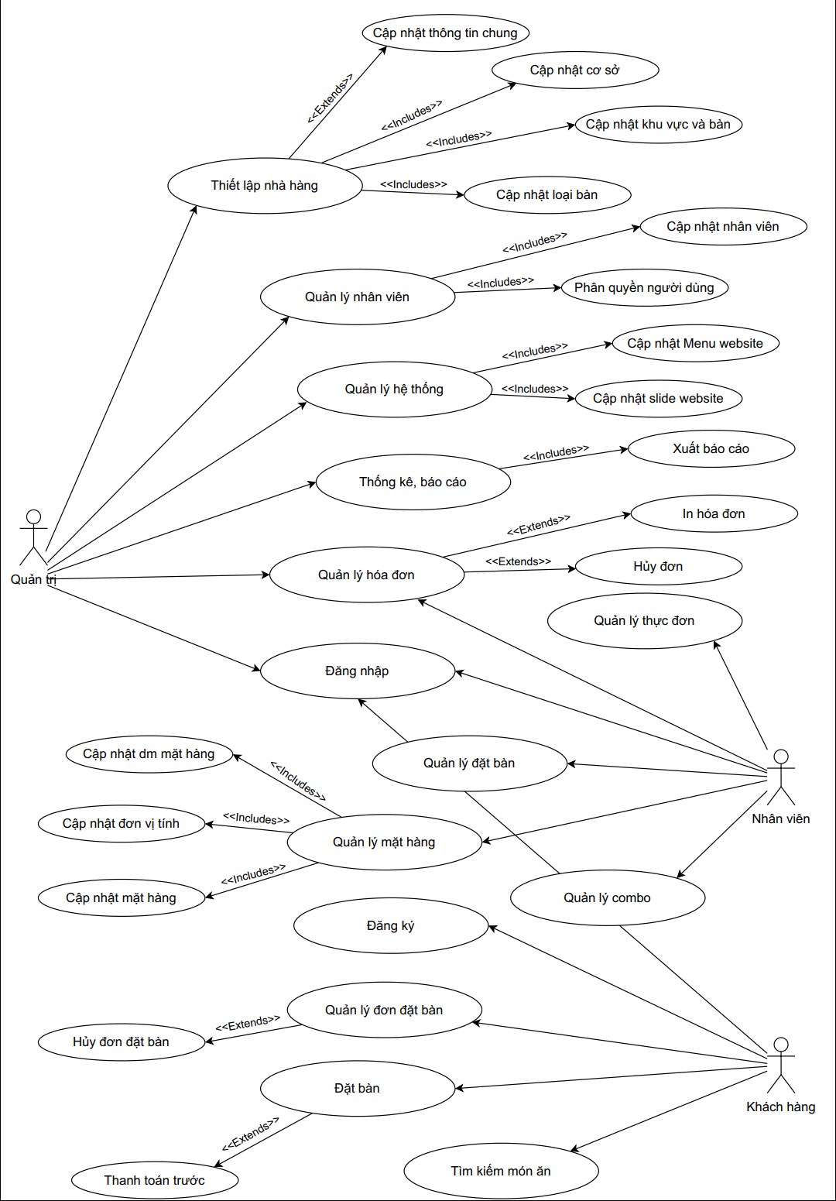

Hình 3.1. Biểu đồ Use Case của hệ thống

## 3.2. Phân tích hành vi

### 3.2.1. Chức năng quản lý mặt hàng, thực đơn, combo

#### 3.2.1.1. Thêm mới mặt hàng

|  |  |
| --- | --- |
| **Mục đích** | Nhập thêm thông tin mặt hàng vào hệ thống để quản lý |
| **Các bước thực hiện** | 1. Đăng nhập vào hệ thống 2. Truy cập vào danh mục “Mặt hàng” 🡪 “Danh sách mặt hàng”   🡪 “Thêm mặt hàng”   1. Nhập các thông tin của mặt hàng vào form nhập dữ liệu và bấm “Lưu lại” 2. Hệ thống kiểm tra thông tin và thêm mặt hàng vào hệ thống |
| **Các bước**  **bổ sung** | Tại bước 3, nếu thông tin bị trống hoặc không đúng định dạng hệ thống sẽ yêu cầu nhập lại dữ liệu |
| **Các ngoại lệ** | Nếu thông tin của mặt hàng nhập vào đã tồn tại trong cơ sở dữ liệu thì hệ thống sẽ thông báo lỗi cho người dùng biết |
| **Tham chiếu** | Hình 4.5 – Giao diện trang cập nhật mặt hàng |

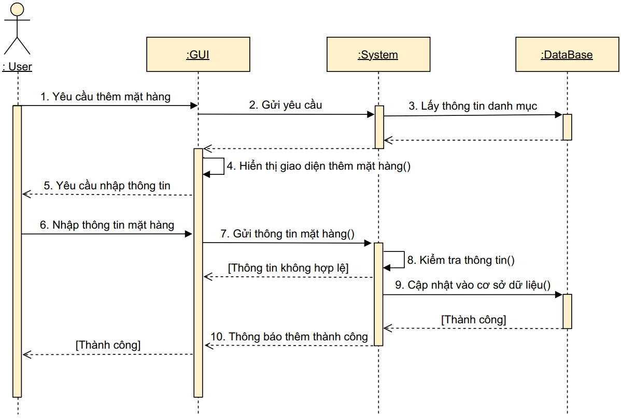

Hình 3.2. Biểu đồ tuần tự chức năng thêm mới mặt hàng

#### 3.2.1.2. Cập nhật thông tin mặt hàng

|  |  |
| --- | --- |
| **Mục đích** | Cập nhật thông tin các mặt hàng đã có trong hệ thống |
| **Các bước thực hiện** | 1. Đăng nhập vào hệ thống 2. Truy cập vào danh mục “Mặt hàng” 🡪 “Danh sách mặt hàng” 🡪 Chọn mặt hàng cần sửa 3. Sửa các thông tin của mặt hàng tại form dữ liệu và bấm “Lưu lại” 4. Hệ thống kiểm tra thông tin và cập nhật lại thông tin mặt hàng vào hệ thống. |
| **Các bước**  **bổ sung** | Tại bước 3, nếu thông tin bị trống hoặc không đúng định dạng hệ thống sẽ yêu cầu nhập lại dữ liệu |
| **Các ngoại lệ** | Không |
| **Tham chiếu** | Hình 4.5 – Giao diện trang cập nhật mặt hàng |

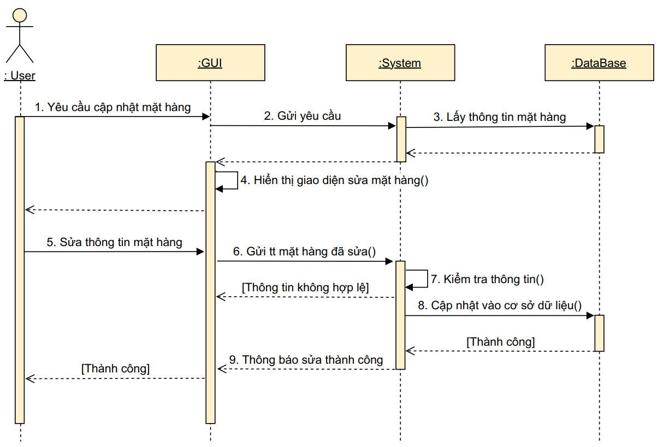

Hình 3.3. Biểu đồ tuần tự chức năng cập nhật thông tin mặt hàng

#### 3.2.1.3. Xóa thông tin mặt hàng

|  |  |
| --- | --- |
| **Mục đích** | Xóa các mặt hàng không còn kinh doanh khỏi hệ thống |
| **Các bước thực hiện** | 1. Đăng nhập vào hệ thống 2. Truy cập vào danh mục “Mặt hàng” 🡪 “Danh sách mặt hàng” 🡪 Chọn mặt hàng cần xóa 3. Chọn nút “Xóa”. Hệ thống hiển thị form xác nhận xóa 4. Nếu người dùng xác nhận xóa thì hệ thống sẽ xóa mặt hàng khỏi hệ thống. |
| **Các bước**  **bổ sung** | Tại bước 3, người dùng có thể hủy thao tác trước khi xóa mặt hàng khỏi hệ thống. |
| **Các ngoại lệ** | Không |
| **Tham chiếu** | Hình 4.5 – Giao diện trang cập nhật mặt hàng |

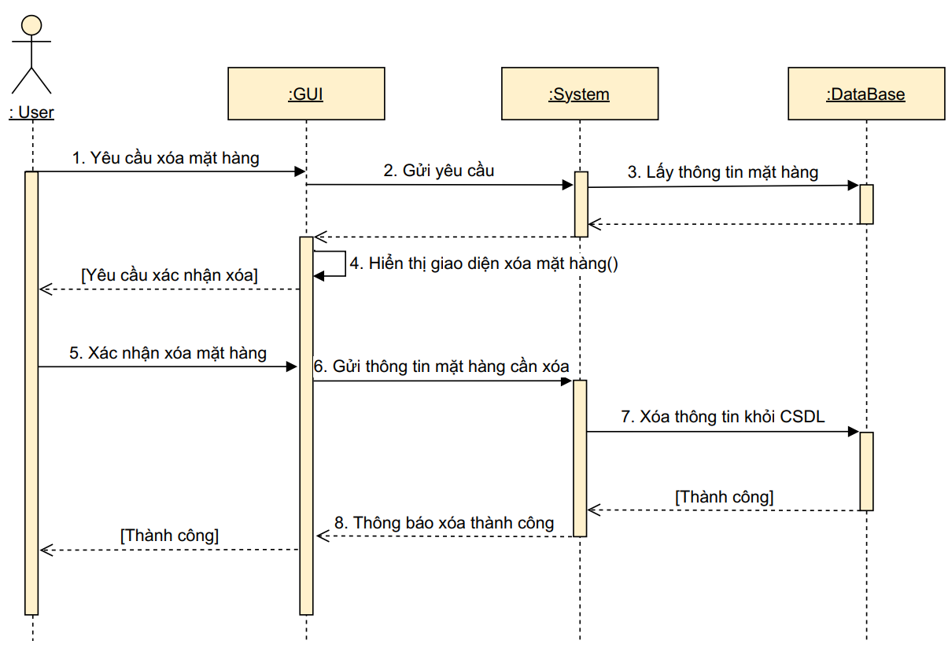

Hình 3.4. Biểu đồ tuần tự chức năng xóa thông tin mặt hàng

#### 3.2.1.4. Cập nhật thực đơn món ăn

|  |  |
| --- | --- |
| **Mục đích** | Cập nhật thực đơn món ăn trong hệ thống |
| **Các bước thực hiện** | 1. Đăng nhập vào hệ thống 2. Truy cập vào danh mục “Thực đơn” 🡪 Tùy chọn chức năng cập nhật thực đơn 3. Nhập thông tin thực đơn tại form nhập dữ liệu. Có thể thêm các mặt hàng vào thực đơn và chọn “Lưu lại” 4. Hệ thống kiểm tra thông tin và cập nhật thông tin thực đơn vào hệ thống |
| **Các bước**  **bổ sung** | Tại bước 3, nếu thông tin bị trống hoặc không đúng định dạng hệ thống sẽ yêu cầu nhập lại dữ liệu |
| **Các ngoại lệ** | Nếu thông tin của thực đơn nhập vào đã tồn tại trong cơ sở dữ liệu thì hệ thống sẽ thông báo lỗi cho người dùng biết |
| **Tham chiếu** | Hình 4.6 – Giao diện trang cập nhật thực đơn |

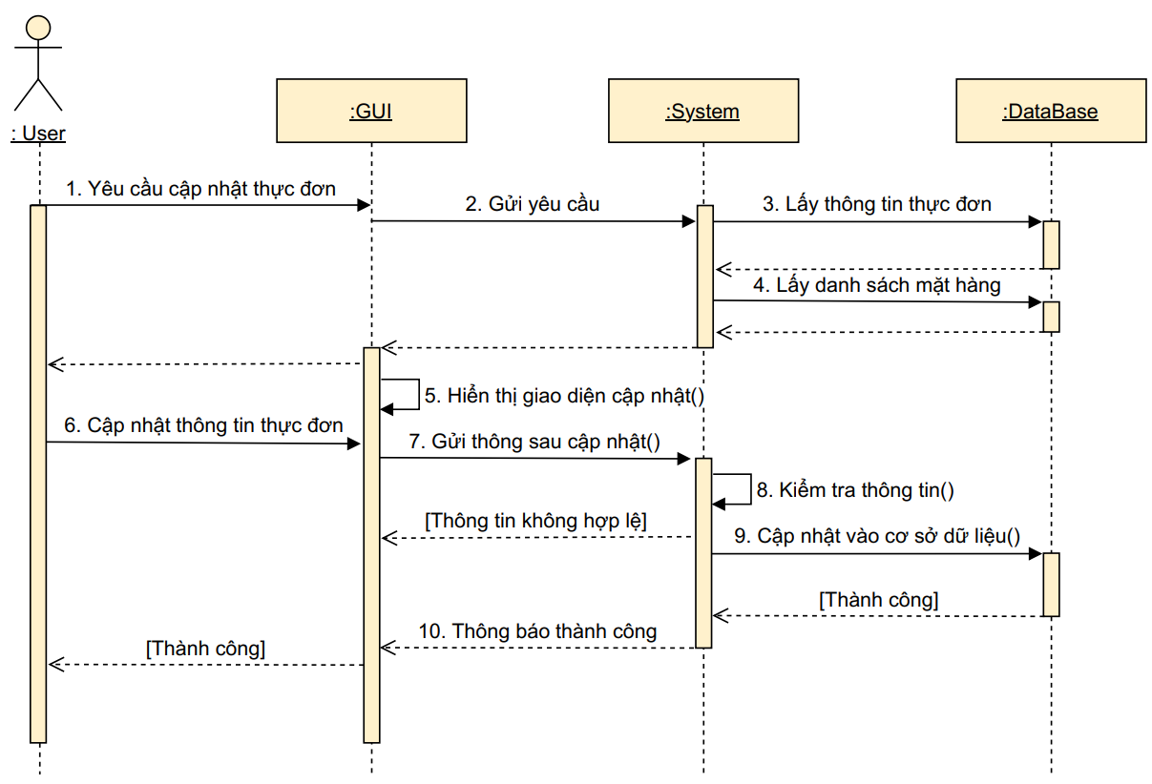

Hình 3.5. Biểu đồ tuần tự chức năng cập nhật thực đơn món ăn

#### 3.2.1.5. Cập nhật combo

|  |  |
| --- | --- |
| **Mục đích** | Cập nhật combo trong hệ thống |
| **Các bước thực hiện** | 1. Đăng nhập vào hệ thống 2. Truy cập vào danh mục “Combo” 🡪 Tùy chọn chức năng cập nhật combo 3. Nhập thông tin combo tại form nhập dữ liệu. Có thể thêm các mặt hàng vào combo và chọn “Lưu lại” 4. Hệ thống kiểm tra thông tin và cập nhật thông tin combo vào hệ thống |
| **Các bước**  **bổ sung** | Tại bước 3, nếu thông tin bị trống hoặc không đúng định dạng hệ thống sẽ yêu cầu nhập lại dữ liệu |
| **Các ngoại lệ** | Nếu thông tin của combo nhập vào đã tồn tại trong cơ sở dữ liệu thì hệ thống sẽ thông báo lỗi cho người dùng biết |
| **Tham chiếu** | Hình 4.8 – Giao diện trang cập nhật combo |

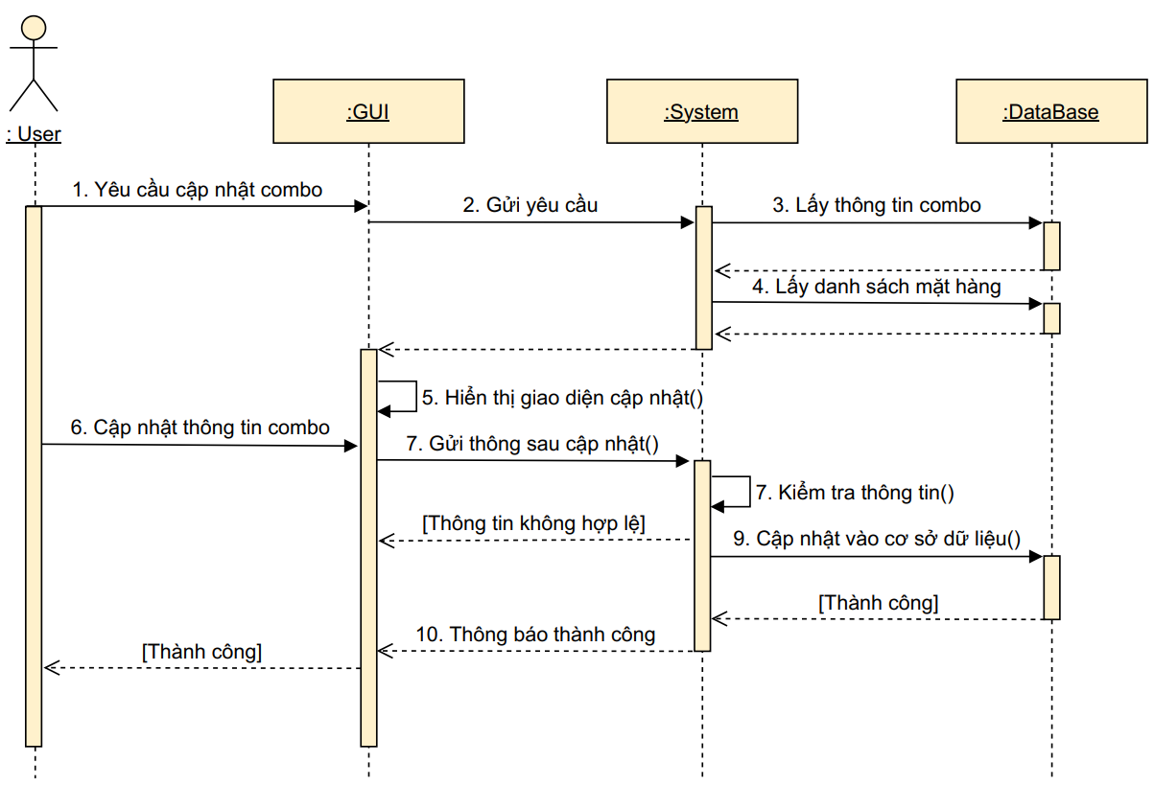

Hình 3.6. Biểu đồ tuần tự chức năng cập nhật combo

### 3.2.2. Chức năng quản lý đặt bàn, hóa đơn

#### 3.2.2.1. Tạo mới đơn đặt bàn

|  |  |
| --- | --- |
| **Mục đích** | Tạo mới đơn đặt bàn khi có yêu cầu từ khách hàng |
| **Các bước thực hiện** | 1. Đăng nhập vào hệ thống 2. Truy cập vào danh mục “Đặt bàn” 🡪 “Tạo đơn đặt bàn” 3. Nhập thông tin của đơn đặt bàn vào form nhập dữ liệu và chọn “Lưu lại” 4. Hệ thống kiểm tra thông tin và lưu lại thông tin đơn đặt bàn vào hệ thống |
| **Các bước**  **bổ sung** | Tại bước 3, người dùng có thể chọn trước các mặt hàng, món ăn nếu có yêu cầu từ khách hàng |
| **Các ngoại lệ** | Nếu thông tin đặt bàn không hợp lệ. Hệ thống sẽ báo lỗi cho người dùng biết. |
| **Tham chiếu** | Hình 4.9 – Giao diện trang tạo mới đơn đặt bàn |

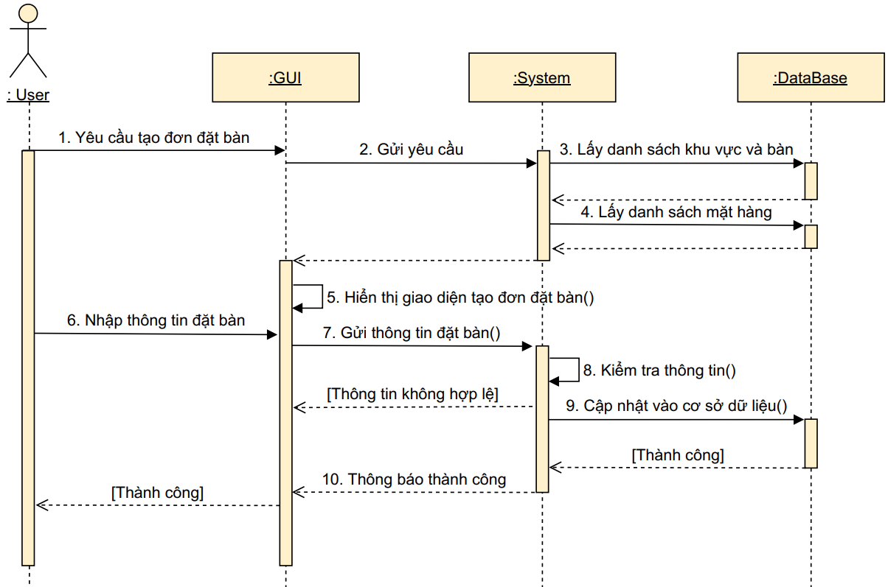

Hình 3.7. Biều đồ tuần tự chức năng tạo đơn đặt bàn

#### 3.2.2.2. Hủy đơn đặt bàn

|  |  |
| --- | --- |
| **Mục đích** | Hủy đơn đặt bàn bất kỳ |
| **Các bước thực hiện** | 1. Đăng nhập vào hệ thống 2. Truy cập vào danh mục “Đặt bàn” 🡪 “Lịch đặt bàn”🡪 Chọn đơn đặt bàn bất kỳ và chọn “Hủy đơn” 3. Hệ thống hiển thị form xác nhận hủy và nhập lý do hủy đơn 4. Người dùng nhập lý do hủy đơn và bấm “Xác nhận” hệ thống sẽ chuyển trạng thái đơn đặt bàn sang “Đã hủy” và lưu lịch sử hủy đơn vào hệ thống. |
| **Các bước**  **bổ sung** | Tại bước 3, người dùng có thể hủy thao tác. Bắt buộc nhập lý do hủy đơn đặt bàn. |
| **Các ngoại lệ** | Nếu đơn đặt bàn ở trạng thái đã hoàn thành thì không thể hủy đơn và thông báo lỗi cho người dùng biết. |
| **Tham chiếu** | Hình 4.11 – Giao diện trang quản lý đơn đặt bàn |

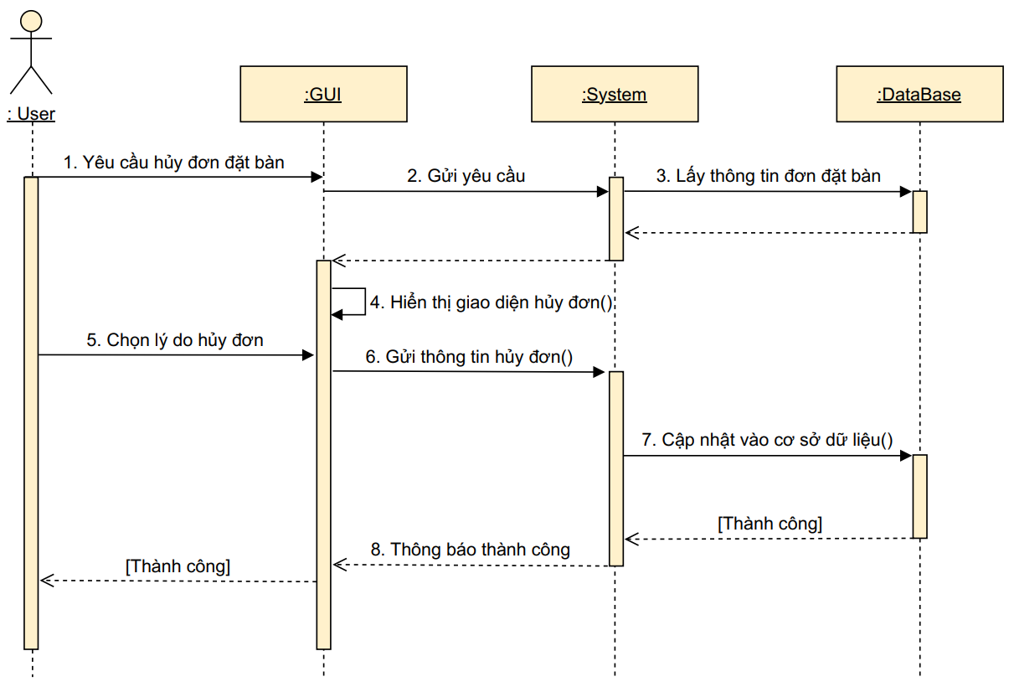

Hình 3.8. Biểu đồ tuần tự chức năng hủy đơn đặt bàn

#### 3.2.2.3. Tạo mới hóa đơn

|  |  |
| --- | --- |
| **Mục đích** | Tạo mới hóa đơn khi có khách hàng tới dùng bữa |
| **Các bước thực hiện** | 1. Đăng nhập vào hệ thống 2. Truy cập vào danh mục “Hóa đơn” 🡪 “Hóa đơn hiện thời”🡪 “Tạo mới hóa đơn” 3. Nhập thông tin hóa đơn vào form nhập dữ liệu sau đó chọn “Lưu lại” 4. Hệ thống kiểm tra thông tin và lưu lại thông tin hóa đơn vào hệ thống. |
| **Các bước**  **bổ sung** | Tại bước 3, người dùng có thể tạo mới khách hàng hoặc để là “khách lẻ”. Có thể chọn luôn món ăn trước khi lưu lại. |
| **Các ngoại lệ** | Nếu thông đặt bàn không hợp lệ thì hệ thống sẽ báo lỗi cho người dùng biết. |
| **Tham chiếu** | Hình 4.14 – Giao diện trang tạo mới hóa đơn |

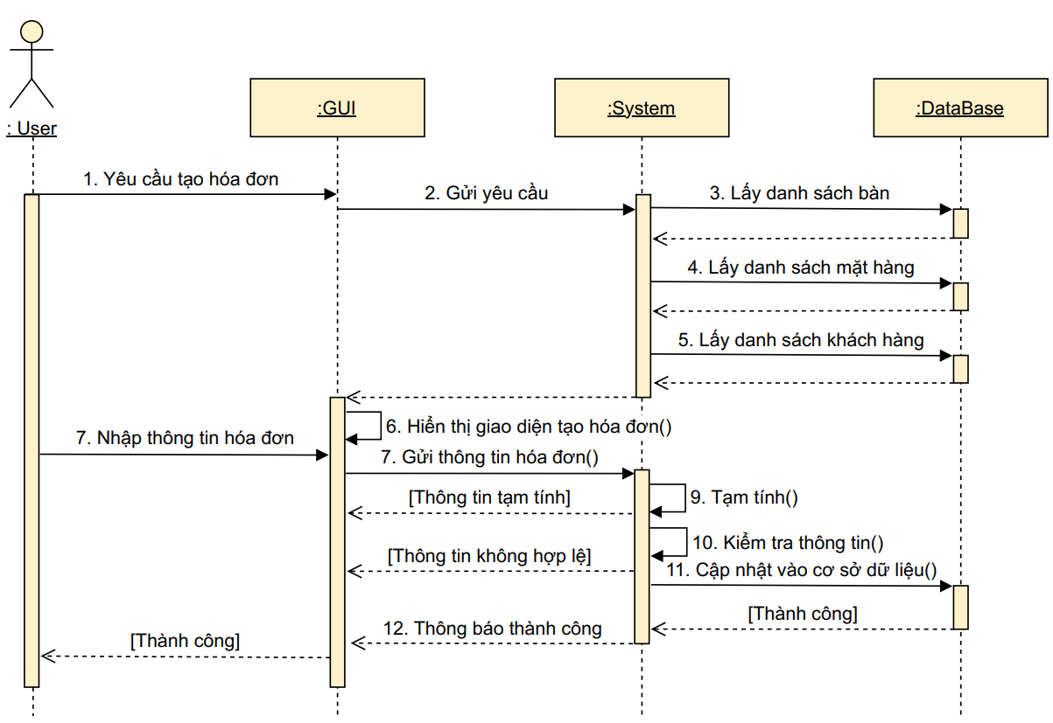

Hình 3.9. Biểu đồ tuần tự chức năng tạo hóa đơn

#### 3.2.2.4. Chuyển bàn

|  |  |
| --- | --- |
| **Mục đích** | Chuyển bàn khi có yêu cầu từ khách hàng |
| **Các bước thực hiện** | 1. Đăng nhập vào hệ thống 2. Truy cập vào danh mục “Hóa đơn” 🡪 “Hóa đơn hiện thời”🡪 Chọn hóa đơn đúng với số bàn của khách hàng 🡪 “Chuyển bàn” 3. Chọn bàn cần chuyển và bấm “Lưu lại” 4. Hệ thống cập nhật thông tin hóa đơn vào hệ thống. |
| **Các bước**  **bổ sung** | Không |
| **Các ngoại lệ** | Nếu bàn muốn chuyển đang ở trạng thái “Đang phục vụ” thì không thể thực hiện chuyển bàn và thông báo lỗi lên màn hình cho người dùng biết. |
| **Tham chiếu** | Hình 4.13 – Giao diện trang xếp bàn, chuyển bàn |

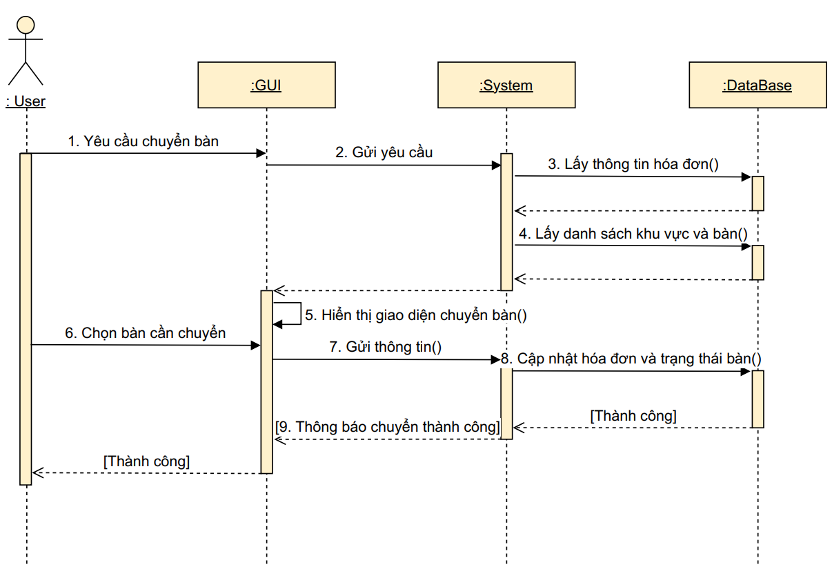

Hình 3.10. Biểu đồ tuần tự chức năng chuyển bàn

#### 3.2.2.5. Thanh toán và in hóa đơn

|  |  |
| --- | --- |
| **Mục đích** | Thanh toán và in hóa đơn cho khách hàng |
| **Các bước thực hiện** | 1. Đăng nhập vào hệ thống 2. Truy cập vào danh mục “Hóa đơn” 🡪 “Hóa đơn hiện thời”🡪 Chọn hóa đơn của khách hàng 🡪 “Thanh toán” 3. Xác nhận thanh toán và in hóa đơn. 4. Hệ thống xuất hóa đơn thanh toán dưới dạng file PDF. |
| **Các bước**  **bổ sung** | Người dùng có thể hủy thao tác trước khi xác nhận thanh toán, có thể không in hóa đơn. |
| **Các ngoại lệ** | Không |
| **Tham chiếu** | Hình 4.17 – Giao diện trang in hóa đơn bán hàng |

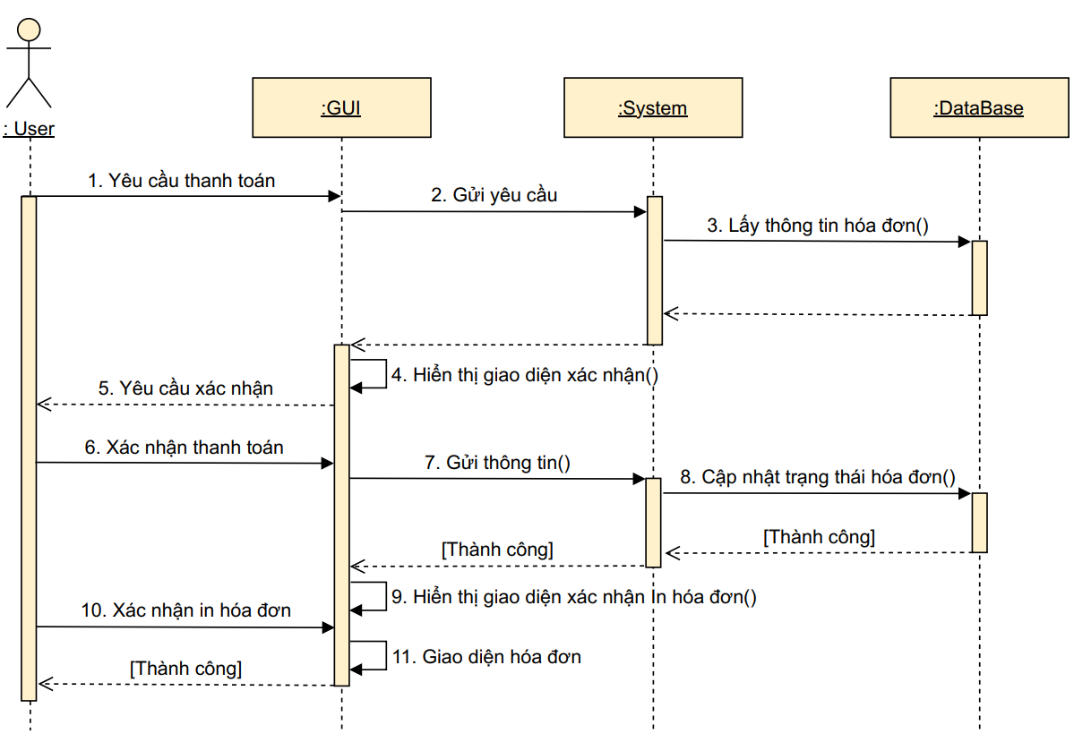

Hình 3.11. Biểu đồ tuần tự chức năng thanh toán và in hóa đơn

### 3.2.3. Chức năng thống kê, báo cáo

#### 3.2.3.1. Thống kê doanh thu

|  |  |
| --- | --- |
| **Mục đích** | Thống kê doanh thu, mặt hàng tồn kho |
| **Các bước thực hiện** | 1. Đăng nhập vào hệ thống 2. Truy cập vào danh mục “Thống kê”. 3. Chọn mốc thời gian cần thống kê. Có thể xem theo ngày, tháng, năm hoặc mốc thời gian tùy chỉnh. 4. Hệ thống hiển thị số liệu thống kê theo mốc thời gian mà người dùng đã chọn. |
| **Các bước**  **bổ sung** | Người dùng có thể xuất báo cáo theo định dạng file Excel hoặc file PDF nếu cần. |
| **Các ngoại lệ** | Mốc thời gian chỉ có thể chọn từ quá khứ đến thời gian hiện tại |
| **Tham chiếu** | Hình 4.19 – Giao diện trang thống kê doanh thu |

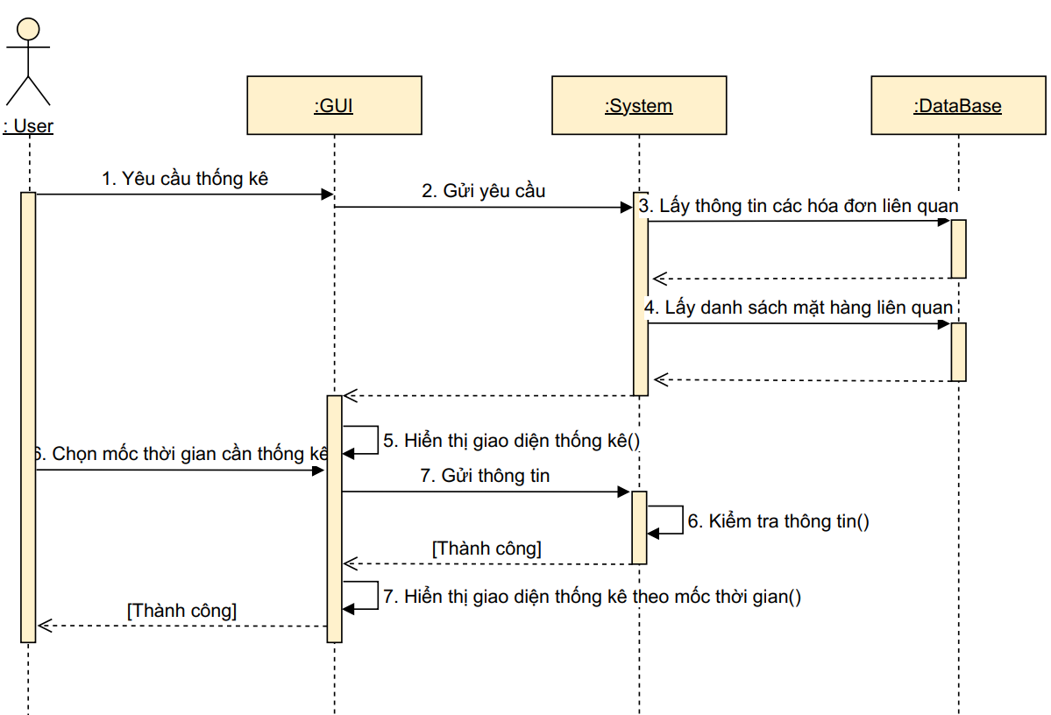

Hình 3.12. Biểu đồ tuần tự chức năng thống kê, báo cáo

### 3.2.4. Chức năng dành cho khách hàng

#### 3.2.4.1. Đặt bàn

|  |  |
| --- | --- |
| **Mục đích** | Thống kê doanh thu, mặt hàng tồn kho |
| **Các bước thực hiện** | 1. Truy cập vào website của nhà hàng 2. Vào menu “Đặt bàn” 3. Nhập thông tin đặt bàn vào form nhập dữ liệu sau đó chọn nút “Gửi đơn đặt bàn” 4. Hệ thống kiểm tra thông tin đặt bàn và lưu đơn vào hệ thống |
| **Các bước**  **bổ sung** | Khách hàng có thể chọn món ăn đặt trước trước khi vào nhập thông tin đặt bàn. |
| **Các ngoại lệ** | Thông tin đặt bàn không hợp lệ, hệ thống sẽ thông báo lỗi cho người dùng biết. |
| **Tham chiếu** | Hình 4.3 – Giao diện trang đặt bàn |

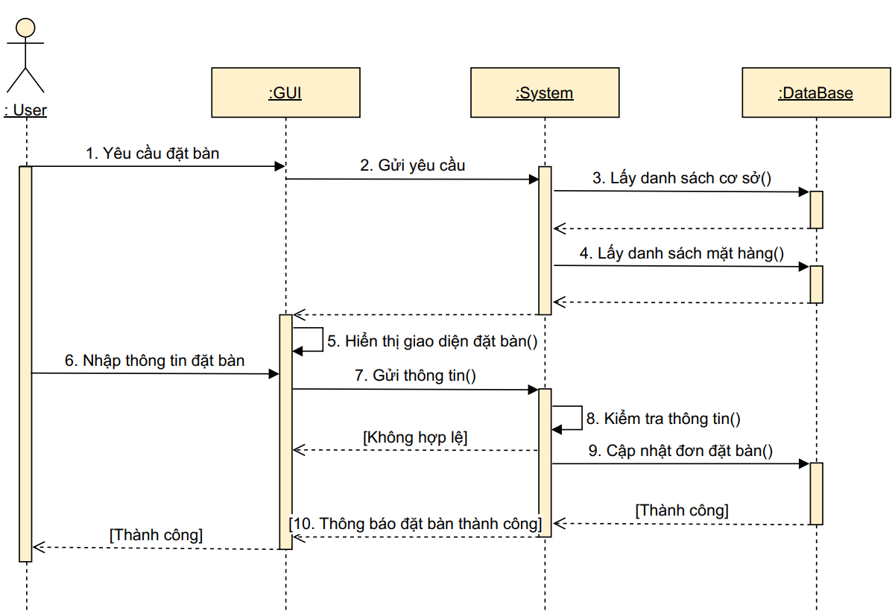

Hình 3.13. Biểu đồ tuần tự chức năng đặt bàn

#### 3.2.4.2. Thanh toán online bằng ví điện tử VNPay

|  |  |
| --- | --- |
| **Mục đích** | Thanh toán trước cho đơn đặt bàn bằng ví điện tử VNPay |
| **Các bước thực hiện** | 1. Đặt bàn thành công 2. Chọn thanh toán bằng hình thức ví điện tử VNPay 3. Nhập số tiền đặt cọc trước và chọn nút “Thanh toán” 4. Thanh toán thành công hệ thống sẽ lưu thông tin đơn hàng vào hệ thống. |
| **Các bước**  **bổ sung** | Khách hàng có thể lựa chọn thanh toán toàn bộ hoặc đặt cọc trước một phần so với thực đơn đã chọn |
| **Các ngoại lệ** | Nếu thanh toán online không thành công, hệ thống sẽ cập nhật hình thức thanh toán tại nhà hàng. |
| **Tham chiếu** | Hình 4.4 – Giao diện trang thanh toán đơn đặt bàn |

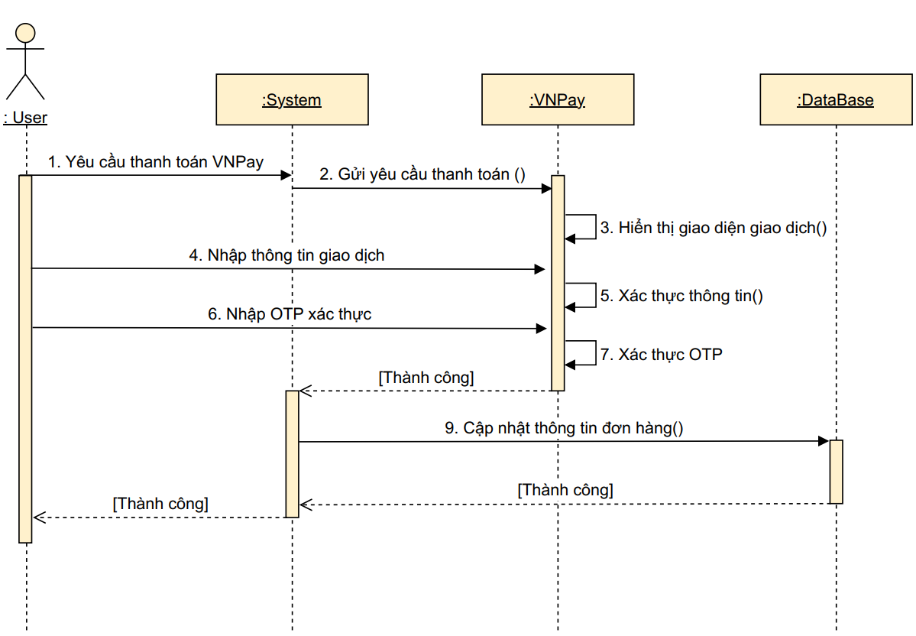

Hình 3.14. Biểu đồ tuần tự chức năng thanh toán online

### 3.2.5. Biểu đồ trạng thái máy

#### 3.2.5.1. Biểu đồ trạng thái bàn

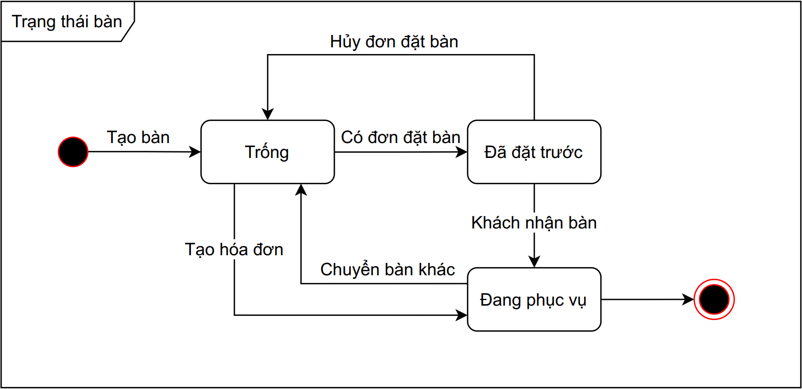

Hình 3.15. Biểu đồ trạng thái bàn

Biểu đồ trạng thái của “Bàn” có thể diễn tả lại như sau: Biểu đồ có 3 trạng thái chính là: Trống, đã đặt trước và đang phục vụ.

1. Bàn khởi tạo trạng thái “Trống” khi quản trị viên vừa thêm mới thông tin bàn vào hệ thống.
2. Bàn chuyển từ trạng thái “Trống” sang trạng thái “Đã đặt trước” khi có đơn đặt bàn từ khách hàng mà lựa chọn bàn này hoặc khi nhân viên tạo mới đơn đặt bàn từ yêu cầu của khách hàng có chọn trước bàn này.
3. Bàn chuyển từ trạng thái “Đã đặt trước” sang trạng thái “Trống” khi đơn đặt bàn bị hủy.
4. Bàn chuyển từ trạng thái “Đã đặt trước” sang trạng thái “Đang phục vụ” khi khách hàng đã đến nhận bàn để dùng bữa.
5. Sau khi khách hàng thanh toán hóa đơn thành công bàn chuyển từ trạng thái “Đang phục vụ” sang trạng thái “Trống”.

#### 3.2.5.2. Biểu đồ trạng thái đơn đặt bàn

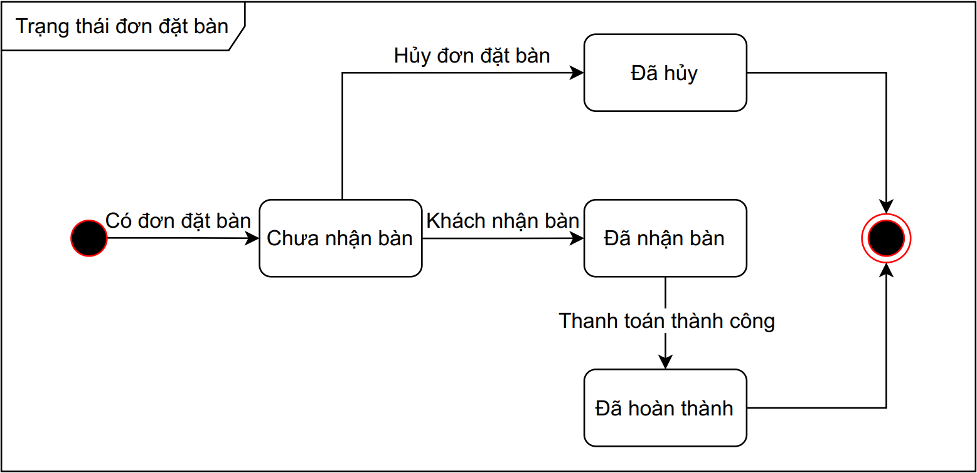

Hình 3.16. Biểu đồ trạng thái đơn đặt bàn

Biểu đồ trạng thái đơn đặt bàn có thể diễn tả lại như sau: Biểu đồ có 4 trạng thái chính là: Chưa nhận bàn, đã nhận bàn, đã hoàn thành, đã hủy.

1. Khi có đơn đặt bàn từ khách hàng hoặc nhân viên tạo đơn đặt bàn thì trạng thái của bàn sẽ khởi tạo trạng thái “Chưa nhận bàn”.
2. Đơn đặt bàn sẽ chuyển từ trạng thái “Chưa nhận bàn” sang trạng thái “Đã nhận bàn” khi khách hàng đã tới nhận bàn và được nhân viên xác nhận khách nhận bàn trên hệ thống.
3. Đơn đặt bàn chuyển từ trạng thái “Đã nhận bàn” sang trạng thái “Đã hoàn thành” khi khách hàng dùng bữa xong và nhân viên đã xác nhận đơn thanh toán thành công trên hệ thống.
4. Đơn đặt bàn chuyển từ trạng thái “Chưa nhận bàn” sang trạng thái “Đã hủy” khi mà khách hàng yêu cầu hủy đơn hoặc có lý do khác mà được chấp thuận từ cửa hàng và có xác nhận hủy đơn đặt bàn.
5. Đơn đặt bàn sẽ chuyển từ trạng thái “Chưa nhận bàn” sang trạng thái “Đã nhận bàn” khi khách hàng đã tới nhận bàn và được nhân viên xác nhận khách nhận bàn trên hệ thống.

#### 3.2.5.3. Biểu đồ trạng thái hóa đơn

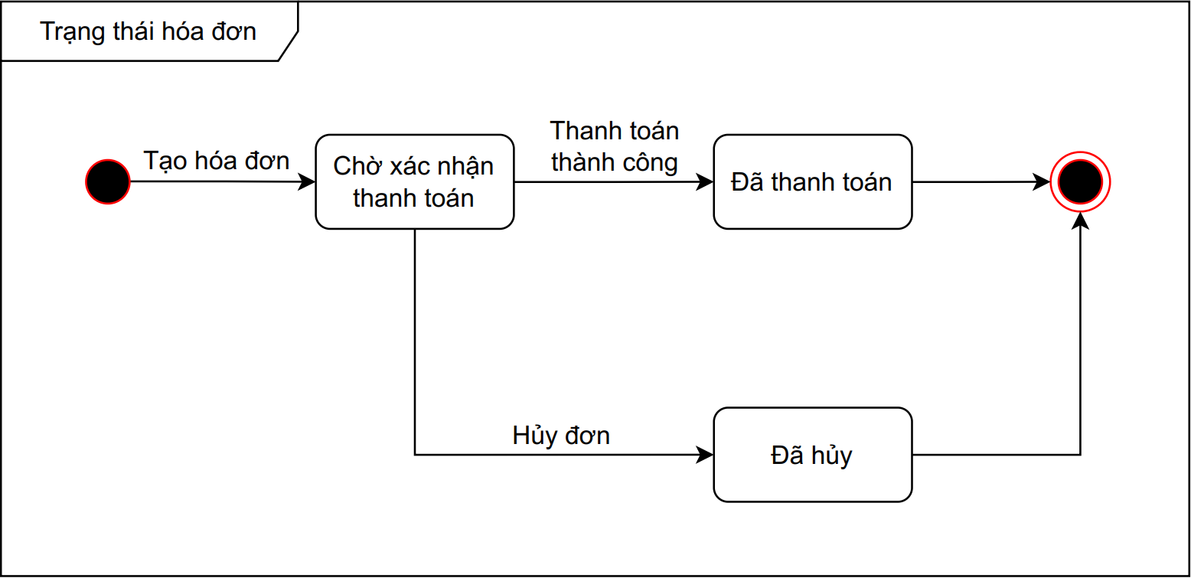

Hình 3.17. Biểu đồ trạng thái hóa đơn

Biểu đồ trạng thái hóa đơn có thể diễn tả lại như sau: Biểu đồ có 3 trạng thái chính là: Chờ xác nhận thanh toán, đã thanh toán, đã hủy.

1. Trạng thái của hóa đơn sẽ được khởi tạo trạng thái “Chờ xác nhận thanh toán” khi có được nhân viên tạo mới hóa đơn.
2. Hóa đơn chuyển từ trạng thái “Chờ xác nhận thanh toán” sang trạng thái “Đã thanh toán” khi khách hàng dùng bữa xong và thanh toán có xác nhận thanh toán trên hệ thống do nhân viên xác nhận.
3. Hóa đơn chuyển từ trạng thái “Chờ xác nhận thanh toán” sang trạng thái “Đã hủy” khi nhận được yêu cầu hủy đơn từ khách hàng hoặc với lý do bất kỳ (yêu cầu có lý do hủy đơn và được xác nhận hủy đơn trên hệ thống bởi nhân viên).
4. Hóa đơn khi đã được chuyển sang trạng thái “Đã thanh toán” thì hóa đơn đó không thể hủy với bất kỳ lý do nào nữa.
5. Trạng thái của hóa đơn vẫn dữ nguyên trạng thái “Chờ xác nhận thanh toán” khi chuyển bàn hoặc chọn thêm mặt hàng vào hóa đơn.

## 3.3. Thiết kế cơ sở dữ liệu

### 3.3.1. Cấu trúc bảng dữ liệu

1. Bảng **tbl**_**dm_branchs** (cơ sở) dùng để lưu thông tin các cơ sở của nhà hàng. Bảng bao gồm các trường sau:

|  |  |  |  |  |
| --- | --- | --- | --- | --- |
| **STT** | **Tên trường** | **Kiểu dữ liệu** | **Ràng buộc** | **Ý nghĩa** |
| 1 | **IdBranch** | int | PK, AUTO | Mã cơ sở |
| 2 | BranchName | varchar(100) | Not Null | Tên cơ sở |
| 3 | Address | varchar(255) |  | Địa chỉ |
| 4 | PhoneNumber | varchar(10) |  | Số điện thoại |
| 5 | Email | varchar(100) |  | Địa chỉ Email |
| 6 | isActive | tinyint(1) | Not Null  Default: 1 | Trạng thái  (0: Không hoạt động  1: Hoạt động) |
| 7 | Description | varchar(255) |  | Mô tả thêm |

1. Bảng **tbl**_**dm_area** (khu vực) dùng để lưu thông tin khu vực trong nhà hàng. Bảng bao gồm các trường sau:

|  |  |  |  |  |
| --- | --- | --- | --- | --- |
| **STT** | **Tên trường** | **Kiểu dữ liệu** | **Ràng buộc** | **Ý nghĩa** |
| 1 | **IdArea** | int | PK | Mã khu vực |
| 2 | AreaName | varchar(100) | Not Null | Tên khu vực |
| 3 | IdBranch | int | FK | Thuộc cơ sở |
| 4 | isActive | tinyint(1) | Not Null  Default: 1 | Trạng thái khu vực  (0: Không hoạt động  1: Hoạt động) |
| 5 | Description | varchar(255) |  | Mô tả thêm |

1. Bảng **tbl**_**dm_table_type** (loại bàn) dùng để lưu thông tin các loại bàn . Bảng bao gồm các trường sau:

|  |  |  |  |  |
| --- | --- | --- | --- | --- |
| **STT** | **Tên trường** | **Kiểu dữ liệu** | **Ràng buộc** | **Ý nghĩa** |
| 1 | **IdType** | int | PK | Mã loại bàn |
| 2 | TypeName | varchar(50) | Not Null | Mã nhóm quyền |
| 3 | MaxSeats | int | Not Null | Số chỗ ngồi tối đa |
| 4 | isActive | tinyint(1) | Not Null  Default: 1 | Trạng thái  (0: Không hoạt động  1: Hoạt động) |
| 5 | Description | varchar(255) |  | Mô tả thêm |

1. Bảng **tbl**_**dm_table_status** (trạng thái bàn) dùng để lưu thông tin trạng thái bàn. Bảng bao gồm các trường sau:

|  |  |  |  |  |
| --- | --- | --- | --- | --- |
| **STT** | **Tên trường** | **Kiểu dữ liệu** | **Ràng buộc** | **Ý nghĩa** |
| 1 | **IdStatus** | int | PK | Mã trạng thái  1: Bàn trống  2: Đã đặt trước  3: Đang phục vụ |
| 2 | StatusName | varchar(50) | Not Null | Tên trạng thái |
| 3 | isActive | tinyint(1) | Not Null  Default: 1 | Trạng thái hoạt động  (0: Không hoạt động  1: Hoạt động) |
| 4 | Description | varchar(255) |  | Mô tả thêm |

1. Bảng **tbl**_**dm_booking_status** (trạng thái đặt bàn) dùng để lưu thông tin trạng thái đơn đặt bàn. Bảng bao gồm các trường sau:

|  |  |  |  |  |
| --- | --- | --- | --- | --- |
| **STT** | **Tên trường** | **Kiểu dữ liệu** | **Ràng buộc** | **Ý nghĩa** |
| 1 | **IdStatus** | int | PK | Mã trạng thái  1: Chưa nhận bàn  2: Đã nhận bàn  3: Đã hủy  4: Đã hoàn thành |
| 2 | StatusName | varchar(50) | Not Null | Tên trạng thái |
| 3 | isActive | tinyint(1) | Not Null  Default: 1 | Trạng thái hoạt động  (0: Không hoạt động  1: Hoạt động) |
| 4 | Description | varchar(255) |  | Mô tả thêm |

1. Bảng **tbl**_**dm_orders_status** (trạng thái hóa đơn) dùng để lưu thông tin của trạng thái hóa đơn. Bảng bao gồm các trường sau:

|  |  |  |  |  |
| --- | --- | --- | --- | --- |
| **STT** | **Tên trường** | **Kiểu dữ liệu** | **Ràng buộc** | **Ý nghĩa** |
| 1 | **IdStatus** | int | PK | Mã trạng thái  1: Chờ thanh toán  2: Đã thanh toán  3: Đã hủy |
| 2 | StatusName | varchar(50) | Not Null | Tên trạng thái |
| 3 | isActive | tinyint(1) | Not Null  Default: 1 | Trạng thái hoạt động  (0: Không hoạt động  1: Hoạt động) |

1. Bảng **tbl**_**dm_categories** (danh mục mặt hàng) dùng để lưu thông tin danh mục của mặt hàng. Bảng bao gồm các trường sau:

|  |  |  |  |  |
| --- | --- | --- | --- | --- |
| **STT** | **Tên trường** | **Kiểu dữ liệu** | **Ràng buộc** | **Ý nghĩa** |
| 1 | **IdCategory** | int | PK | Mã danh mục mặt hàn |
| 2 | CategoryName | varchar(50) | Not Null | Tên danh mục |
| 3 | isActive | tinyint(1) | Not Null  Default: 1 | Trạng thái hoạt động  (0: Không hoạt động  1: Hoạt động) |
| 4 | Description | varchar(255) |  | Mô tả thêm |

1. Bảng **tbl_ht_group** (nhóm quyền) dùng để lưu thông tin nhóm quyền – nhóm người dùng. Bảng bao gồm các trường sau:

|  |  |  |  |  |
| --- | --- | --- | --- | --- |
| **STT** | **Tên trường** | **Kiểu dữ liệu** | **Ràng buộc** | **Ý nghĩa** |
| 1 | **IdGroup** | int | PK | Mã danh mục mặt hàn |
| 2 | GroupName | varchar(50) | Not Null | Tên danh mục |
| 3 | Description | varchar(255) |  | Mô tả thêm |

1. Bảng **tbl**_**ht_role** (quyền) dùng để lưu thông tin phân quyền người dùng. Bảng bao gồm các trường sau:

|  |  |  |  |  |
| --- | --- | --- | --- | --- |
| **STT** | **Tên trường** | **Kiểu dữ liệu** | **Ràng buộc** | **Ý nghĩa** |
| 1 | **IdRole** | int | PK | Mã quyền |
| 2 | IdGroup | int | FK | Nhóm quyền |
| 3 | IdMenuAdmin | int | FK | Được quyền dùng menu |

1. Bảng **tbl_ht_menu_webAdmin** (menu trang quản trị) dùng để lưu thông tin menu trang quản trị. Bảng bao gồm các trường sau:

|  |  |  |  |  |
| --- | --- | --- | --- | --- |
| **STT** | **Tên trường** | **Kiểu dữ liệu** | **Ràng buộc** | **Ý nghĩa** |
| 1 | **IdMenu** | int | PK | Mã menu |
| 2 | MenuName | varchar(50) | Not Null | Tên menu |
| 3 | ControllerName | varchar(50) |  | Tên Controller |
| 4 | ActionName | varchar(50) |  | Tên Action |
| 5 | Lever | int | Not Null | Cấp của menu |
| 6 | IdName | varchar(50) |  | IdName |
| 7 | ParentId | int |  | Mã menu cha |
| 8 | Position | int |  | Vị trí xuất hiện |
| 9 | Order | int |  | Thứ tự sắp xếp |
| 10 | UserCreated | varchar(50) |  | Người tạo |
| 11 | UserCreated | varchar(50) |  | Người sửa |
| 12 | Icon | varchar(50) |  | Icon của menu |
| 13 | Link | varchar(255) |  | Tùy chọn liên kết cho menu. |
| 14 | isActive | tinyint(1) | Not Null  Default: 1 | Trạng thái hoạt động  (0: Không hoạt động  1: Hoạt động) |

1. Bảng **tbl_ht_menu_web** (menu trang nhà hàng) dùng để lưu thông tin menu website nhà hàng. Bảng bao gồm các trường sau:

|  |  |  |  |  |
| --- | --- | --- | --- | --- |
| **STT** | **Tên trường** | **Kiểu dữ liệu** | **Ràng buộc** | **Ý nghĩa** |
| 1 | **IdMenu** | int | PK | Mã menu |
| 2 | MenuName | varchar(50) | Not Null | Tên menu |
| 3 | ControllerName | varchar(50) |  | Tên Controller |
| 4 | ActionName | varchar(50) |  | Tên Action |
| 5 | Lever | int | Not Null | Cấp của menu |
| 6 | ParentId | int |  | Mã menu cha |
| 7 | Position | int |  | Vị trí xuất hiện |
| 8 | Order | int |  | Thứ tự sắp xếp |
| 9 | isActive | tinyint(1) | Not Null  Default: 1 | Trạng thái hoạt động  (0: Không hoạt động  1: Hoạt động) |

1. Bảng **tbl**_**ht_slide_web** (slide) dùng để lưu thông tin slide của website nhà hàng. Bảng bao gồm các trường sau:

|  |  |  |  |  |
| --- | --- | --- | --- | --- |
| **STT** | **Tên trường** | **Kiểu dữ liệu** | **Ràng buộc** | **Ý nghĩa** |
| 1 | **IdSlide** | int | PK | Mã slide |
| 2 | IdMenu | int | FK | Mã menu |
| 3 | Title | varchar(100) |  | Tiêu đề chính |
| 4 | SubTitle | varchar(50) |  | Tiêu đề phụ |
| 5 | ImageName | varchar(50) | Not Null | Tên ảnh slide |
| 6 | Position | Int |  | Vị trí xuất hiện |
| 7 | Order | Int |  | Thứ tự sắp xếp |
| 8 | isActive | tinyint(1) | Not Null  Default: 1 | Trạng thái hoạt động  (0: Không hoạt động  1: Hoạt động) |
| 9 | Description | varchar(255) |  | Mô tả thêm |

1. Bảng **tbl_user** (người dùng hệ thống) dùng để lưu thông tin chi tiết biên bản. Bảng bao gồm các trường sau :

|  |  |  |  |  |
| --- | --- | --- | --- | --- |
| **STT** | **Tên trường** | **Kiểu dữ liệu** | **Ràng buộc** | **Ý nghĩa** |
| 1 | **IdUser** | int | PK | Mã người dùng |
| 2 | UserName | varchar(50) |  | Tài khoản |
| 3 | Password | varchar(50) | MD5 | Mật khẩu |
| 4 | LastName | varchar(50) |  | Họ tên đệm |
| 5 | FirstName | varchar(50) | Not Null | Tên |
| 6 | Avatar | varchar(50) |  | Ảnh đại diện |
| 7 | PhoneNumber | varchar(10) |  | Số điện thoại |
| 8 | IdGroup | int | FK | Nhóm người dùng |
| 9 | LastLogin | datetime |  | Đăng nhập lần cuối |
| 10 | isActive | tinyint(1) | Not Null  Default: 1 | Trạng thái tài khoản  (0: Không hoạt động  1: Hoạt động) |
| 11 | Description | varchar(255) |  | Mô tả thêm |

1. Bảng **tbl_items** (mặt hàng) dùng để lưu thông tin về các mặt hàng, món ăn trong hệ thống. Bảng bao gồm các trường sau:

|  |  |  |  |  |
| --- | --- | --- | --- | --- |
| **STT** | **Tên trường** | **Kiểu dữ liệu** | **Ràng buộc** | **Ý nghĩa** |
| 1 | **IdItems** | int | PK | Mã mặt hàng |
| 2 | ItemsName | varchar(100) | Not Null | Tên mặt hàng |
| 3 | Unit | int | FK | Đơn vị tính |
| 4 | IdCategory | int | FK | Thuộc danh mục |
| 5 | Avatar | varchar(50) |  | Ảnh đại diện |
| 6 | isActive | tinyint(1) | Not Null  Default: 1 | Trạng thái hoạt động  (0: Không hoạt động  1: Hoạt động) |
| 7 | Description | varchar(255) |  | Mô tả thêm |

1. Bảng **tbl_menus** (thực đơn) dùng để lưu thực đơn các món ăn. Bảng bao gồm các trường sau :

|  |  |  |  |  |
| --- | --- | --- | --- | --- |
| **STT** | **Tên trường** | **Kiểu dữ liệu** | **Ràng buộc** | **Ý nghĩa** |
| 1 | **IdMenu** | int | PK | Mã thực đơn |
| 2 | MenuName | varchar(50) | Not Null | Tên thực đơn |
| 3 | OrderMenu | int |  | Thứ tự sắp xếp |
| 4 | Avatar | varchar(50) | Not Null | Ảnh đại diên |
| 5 | isActive | tinyint(1) | Not Null | Trạng thái hoạt động |

1. Bảng **tbl**_**menus_items** (mặt hàng thuộc thực đơn) dùng để lưu thông tin mặt hàng thuộc các thực đơn nào. Bảng bao gồm các trường sau :

|  |  |  |  |  |
| --- | --- | --- | --- | --- |
| **STT** | **Tên trường** | **Kiểu dữ liệu** | **Ràng buộc** | **Ý nghĩa** |
| 1 | **Id** | int | PK | Mã Id |
| 2 | IdMenu | int | FK | Mã thực đơn |
| 3 | IdItems | int | FK | Mã mặt hàng |
| 4 | Description | varchar(255) |  | Mô tả thêm |

1. Bảng **tbl**_**combo** (combo) dùng để lưu thông tin các combo. Bảng bao gồm các trường sau :

|  |  |  |  |  |
| --- | --- | --- | --- | --- |
| **STT** | **Tên trường** | **Kiểu dữ liệu** | **Ràng buộc** | **Ý nghĩa** |
| 1 | **IdCombo** | int | PK | Mã combo |
| 2 | ComboName | varchar(50) | Not Null | Tên combo |
| 3 | Price | int | Not Null | Giá bán của combo |
| 4 | CostPrice | int | Default: 0 | Giá gốc của combo |
| 5 | Avatar | varchar(50) |  | Ảnh đại diện |
| 6 | isActive | tinyint(1) | Not Null  Default: 1 | Trạng thái  (0: Không hoạt động  1: Hoạt động) |
| 7 | Description | varchar(255) |  | Mô tả thêm |

1. Bảng **tbl**_**combo_items** (mặt hàng thuộc combo) dùng để lưu thông tin các mặt hàng thuộc các combo. Bảng bao gồm các trường sau:

|  |  |  |  |  |
| --- | --- | --- | --- | --- |
| **STT** | **Tên trường** | **Kiểu dữ liệu** | **Ràng buộc** | **Ý nghĩa** |
| 1 | **Id** | int | PK | Mã Id |
| 2 | IdCombo | int | FK  Not Null | Mã combo |
| 3 | IdItems | int | FK  Not Null | Mã mặt hàng |

1. Bảng **tbl_pricelist** (bảng giá các mặt hàng) dùng để lưu lại giá của các mặt hàng. Bảng bao gồm các trường sau:

|  |  |  |  |  |
| --- | --- | --- | --- | --- |
| **STT** | **Tên trường** | **Kiểu dữ liệu** | **Ràng buộc** | **Ý nghĩa** |
| 1 | **IdPrice** | int | PK | Mã giá |
| 2 | IdItems | int | FK  Not Null | Mã mặt hàng |
| 3 | PriceName | varchar(50) | Not Null | Tên giá |
| 4 | SalePrice | int | NotNull | Giá bán mặt hàng |
| 5 | CostPrice | int | Default: 0 | Giá vốn mặt hàng |
| 6 | isActive | tinyint(1) | Not Null  Default: 1 | Trạng thái  (0: Không hoạt động  1: Hoạt động) |
| 7 | Description | varchar(255) |  | Mô tả thêm |

1. Bảng **tbl_tables** (bàn) dùng để lưu lại thông tin bàn trong nhà hàng. Bảng bao gồm các trường sau:

|  |  |  |  |  |
| --- | --- | --- | --- | --- |
| **STT** | **Tên trường** | **Kiểu dữ liệu** | **Ràng buộc** | **Ý nghĩa** |
| 1 | **IdTable** | int | PK | Mã bàn |
| 2 | TableName | varchar(50) | Not Null | Tên bàn |
| 3 | IdArea | int | FK  Not Null | Thuộc khu vực nào |
| 4 | IdType | int | FK  Not Null | Thuộc loại bàn nào |
| 5 | IdStatus | int | FK | Trạng thái của bàn |
| 6 | isActive | tinyint(1) | Not Null  Default: 1 | Trạng thái  (0: Không hoạt động  1: Hoạt động) |
| 7 | Description | varchar(255) |  | Mô tả thêm |

1. Bảng **tbl_restaurant_info** (thông tin nhà hàng) dùng để lưu lại thông tin chung của nhà hàng. Bảng bao gồm các trường sau:

|  |  |  |  |  |
| --- | --- | --- | --- | --- |
| **STT** | **Tên trường** | **Kiểu dữ liệu** | **Ràng buộc** | **Ý nghĩa** |
| 1 | **Id** | int | PK | Mã id |
| 2 | ResName | varchar(255) | Not Null | Tên nhà hàng |
| 3 | Hotline1 | varchar(15) |  | Hotline 1 |
| 4 | Hotline2 | varchar(15) |  | Hotline 2 |
| 5 | Emai | varchar(255) |  | Địa chỉ Email |
| 6 | Logo | varchar(255) |  | Logo nhà hàng |
| 7 | OpeningDay | varchar(20) |  | Mở cửa trong tuần |
| 8 | OpenTime | time |  | Giờ mở cửa |
| 9 | CloseTime | time |  | Giờ đóng cửa |
| 10 | SortDescription | varchar(255) |  | Mô tả ngắn |
| 11 | LogDescription | ntext |  | Bài giới thiệu |

1. Bảng **tbl_booking** (đặt bàn) dùng để lưu lại thông tin đơn đặt bàn. Bảng bao gồm các trường sau:

|  |  |  |  |  |
| --- | --- | --- | --- | --- |
| **STT** | **Tên trường** | **Kiểu dữ liệu** | **Ràng buộc** | **Ý nghĩa** |
| 1 | **IdBooking** | int | PK | Mã id |
| 2 | IdCustomer | int |  | Mã khách hàng |
| 3 | IdBranch | int |  | Mã cơ sở |
| 4 | IdTable | int |  | Mã bàn |
| 5 | BookingDate | datetime |  | Ngày dự kiến nhận bàn |
| 6 | TimeSlot | varchar(50) |  | Giờ dự kiến nhận bàn |
| 7 | NumberGuests | int |  | Số lượng khách |
| 8 | PrePayment | int |  | Thanh toán trước |
| 9 | isActive | tinyint(1) | Not Null  Default: 1 | Trạng thái  (0: Không hoạt động  1: Hoạt động) |
| 10 | Note | varchar(255) |  | Ghi chú |

1. Bảng **tbl_orders** (hóa đơn) dùng để lưu lại thông tin bàn trong nhà hàng. Bảng bao gồm các trường sau:

|  |  |  |  |  |
| --- | --- | --- | --- | --- |
| **STT** | **Tên trường** | **Kiểu dữ liệu** | **Ràng buộc** | **Ý nghĩa** |
| 1 | **IdOrder** | int | PK | Mã hóa đơn |
| 2 | IdCustomer | int |  | Mã khách hàng |
| 3 | IdBooking | int |  | Mã đơn đặt bàn |
| 4 | IdTable | int |  | Mã bàn |
| 5 | IdUser | int | FK | Người lập hóa đơn |
| 6 | OrderDate | datetime |  | Ngày lập hóa đơn |
| 7 | TimeIn | datetime |  | Giờ khách vào |
| 8 | TimeOut | datetime |  | Giờ khách ra |
| 9 | TotalCost | int |  | Tổng tiền vốn |
| 10 | TotalAmount | int |  | Tổng tiền của hóa đơn |
| 11 | PaymentMethod | varchar(50) |  | Phương thức thanh toán |
| 12 | PaymentTime | datetime |  | Thời gian thanh toán |
| 13 | Status | int | FK | Trạng thái hóa đơn |
| 14 | Notes | varchar(255) |  | Ghi chú hóa đơn |

1. Bảng **tbl_orders_detail** (chi tiết hóa đơn) dùng để lưu lại thông tin chi tiết cho các hóa đơn. Bảng bao gồm các trường sau:

|  |  |  |  |  |
| --- | --- | --- | --- | --- |
| **STT** | **Tên trường** | **Kiểu dữ liệu** | **Ràng buộc** | **Ý nghĩa** |
| 1 | **Id** | int | PK | Mã id |
| 2 | IdOrder | int | FK | Mã đơn hàng |
| 3 | IdItems | int |  | Mã mặt hàng |
| 4 | IdCombo | int |  | Mã combo |
| 5 | Quantity | int | Default: 1 | Số lượng |
| 6 | PriceSale | int |  | Giá bán lúc lập hóa đơn |
| 7 | Amount | int |  | Thành tiền |

1. Bảng **tbl_order_cancelled** (lịch sử hủy đơn) dùng để lưu lại lịch sử hủy đơn. Bảng bao gồm các trường sau:

|  |  |  |  |  |
| --- | --- | --- | --- | --- |
| **STT** | **Tên trường** | **Kiểu dữ liệu** | **Ràng buộc** | **Ý nghĩa** |
| 1 | **Id** | int | PK | Mã id |
| 2 | IdOrder | int | FK | Mã đơn hàng |
| 3 | CancellReason | varchar(255) |  | Lý do hủy đơn |
| 4 | CancellDate | datetime |  | Thời gian hủy đơn |
| 5 | CancelledBy | int | FK | Người hủy đơn |

1. Bảng **tbl_dm_Unit** (danh mục đơn vị) dùng để lưu lại thông tin danh mục đơn vị tính của các mặt hàng. Bảng bao gồm các trường sau:

|  |  |  |  |  |
| --- | --- | --- | --- | --- |
| **STT** | **Tên trường** | **Kiểu dữ liệu** | **Ràng buộc** | **Ý nghĩa** |
| 1 | **IdUnit** | int | PK | Mã đơn vị |
| 2 | UnitName | varchar(50) | FK | Tên đơn vị |
| 3 | isActive | tinyint(1) | Default: 1 | Trạng thái hoạt động |
| 4 | Description | varchar(255) |  | Mô tả thêm |

1. Bảng **tbl_customer** (khách hàng) dùng để lưu lại thông tin danh khách hàng. Bảng bao gồm các trường sau:

|  |  |  |  |  |
| --- | --- | --- | --- | --- |
| **STT** | **Tên trường** | **Kiểu dữ liệu** | **Ràng buộc** | **Ý nghĩa** |
| 1 | **IdCustomer** | int | PK | Mã người dùng |
| 2 | UserName | varchar(50) |  | Tài khoản |
| 3 | Password | varchar(50) | MD5 | Mật khẩu |
| 4 | FullName | varchar(50) |  | Họ và tên |
| 5 | Avatar | varchar(50) |  | Ảnh đại diện |
| 6 | PhoneNumber | varchar(10) |  | Số điện thoại |
| 7 | Address | varchar(255) |  | Địa chỉ |
| 8 | LastLogin | datetime |  | Đăng nhập lần cuối |
| 9 | isActive | tinyint(1) | Not Null  Default: 1 | Trạng thái tài khoản  (0: Không hoạt động  1: Hoạt động) |

1. Bảng **tbl_feedback** (đánh giá nhà hàng) dùng để lưu lại thông tin đánh giá nhà hàng của khách hàng. Bảng bao gồm các trường sau:

|  |  |  |  |  |
| --- | --- | --- | --- | --- |
| **STT** | **Tên trường** | **Kiểu dữ liệu** | **Ràng buộc** | **Ý nghĩa** |
| 1 | **Id** | int | PK | Mã id |
| 2 | IdBooking | int | FK | Mã đặt bàn |
| 3 | NumStars | int | Default: 5 | Số sao đánh giá |
| 4 | Content | varchar(255) |  | Nội dung đánh giá |
| 5 | isApproved | tinyint(1) |  | Trạng thái phê duyệt |

### 3.3.2. Sơ đồ quan hệ giữa các bảng dữ liệu

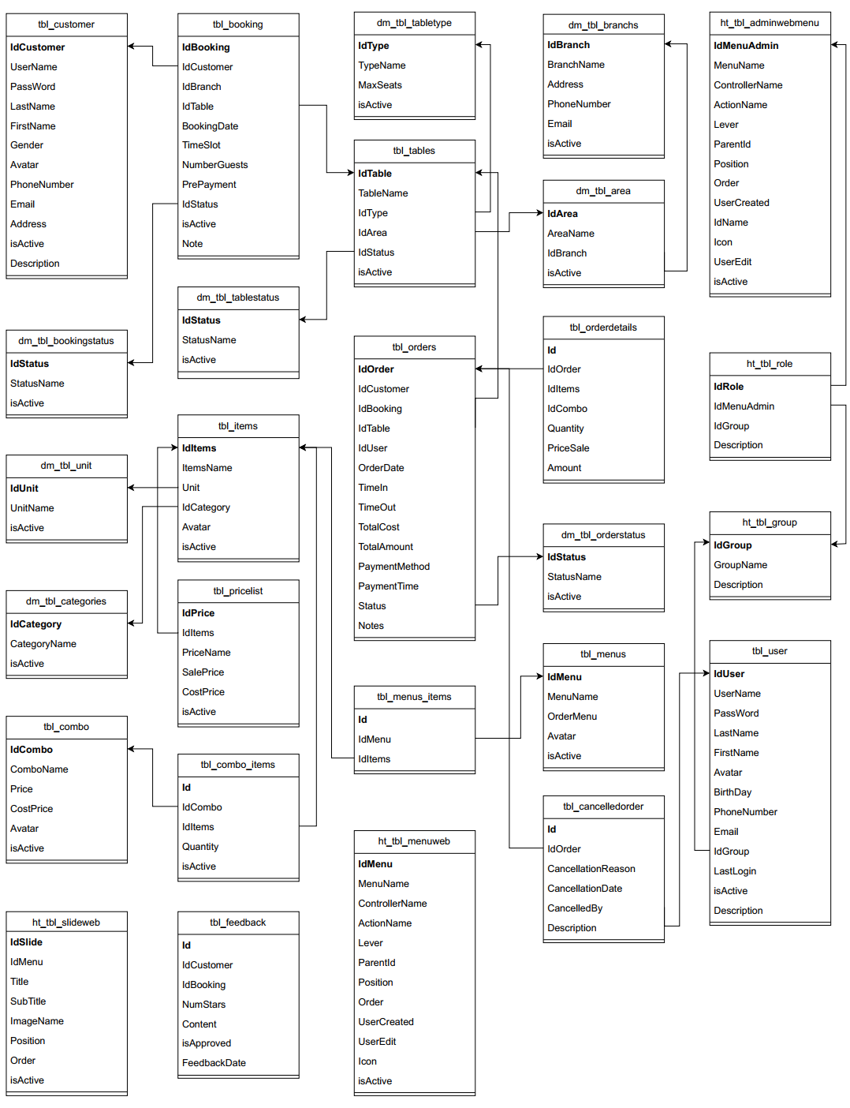

Hình 3.18. Sơ đồ quan hệ giữa các bảng dữ liệu

## 3.4. Cấu trúc giao diện

### 3.4.1. Mô hình tổng thể giao diện danh sách dữ liệu

Mô hình tổng thể giao diện danh sách dữ liệu được thể hiện trong Hình 3.19 gồm các vùng dữ liệu: Trên cùng là header gồm có logo, thông tin người dùng đăng nhập. Bên trái là cột menu các chức năng, ở giữa chính là bảng dữ liệu gồm các cột và các nút chức năng như: Xem chi tiết, thêm dữ liệu, xóa mục đã chọn, tìm kiếm thông tin, chuyển trang.

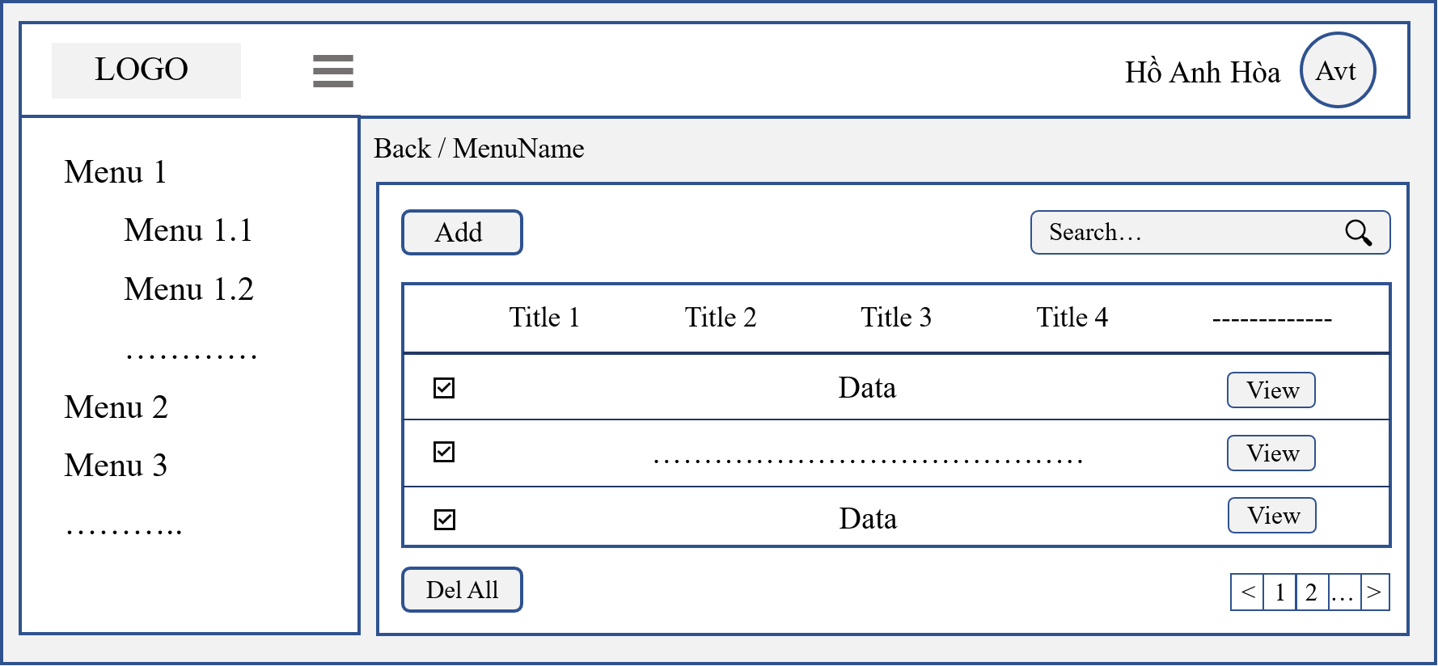

Hình 3.19. Mô hình tổng thể giao diện danh sách dữ liệu

### 3.4.2. Mô hình tổng thể giao diện trang nhập mới/chỉnh sửa dữ liệu

Mô hình tổng thể giao diện nhập mới/cập nhật dữ liệu được thể hiện trong Hình 3.20.

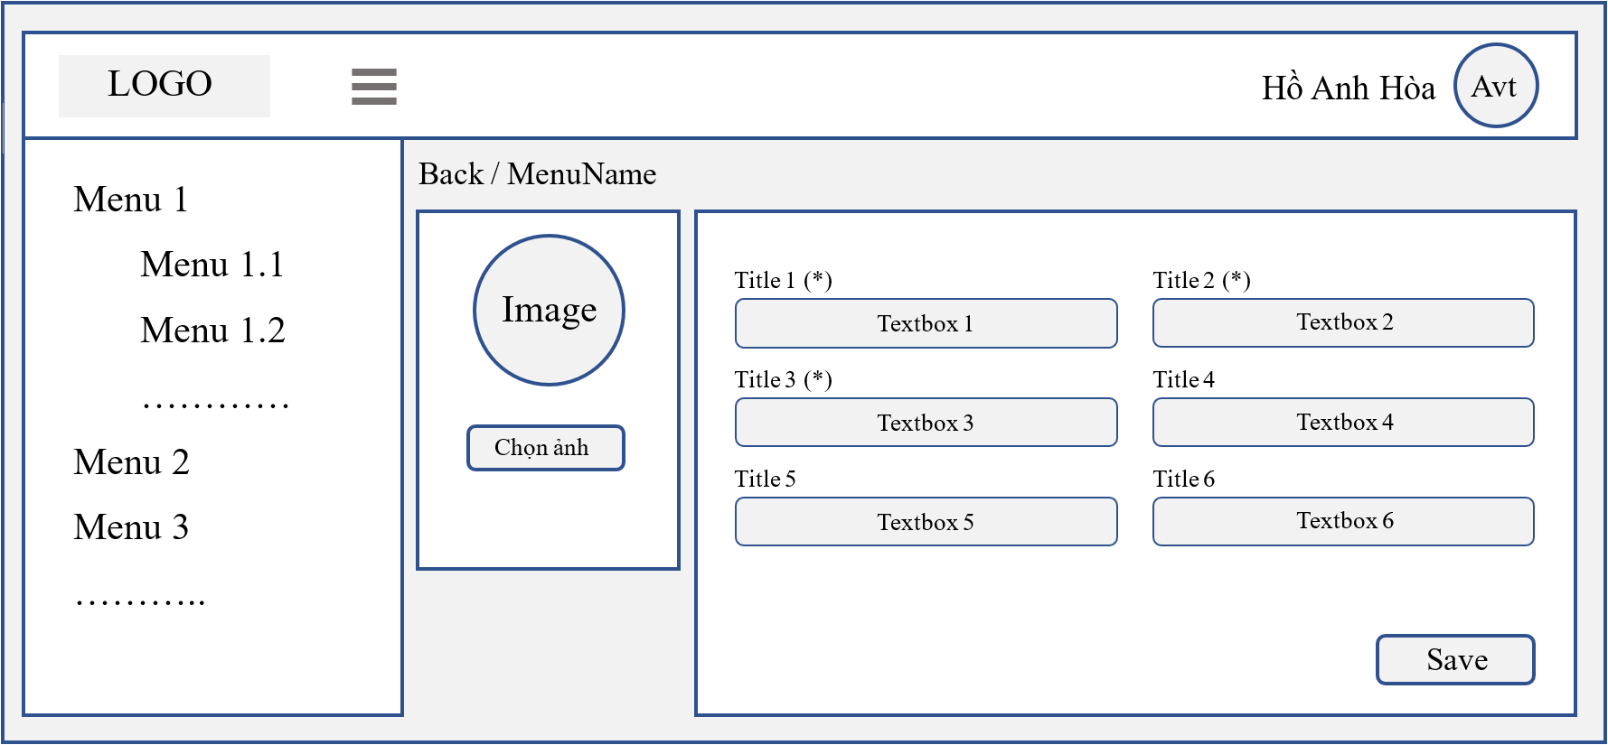

Hình 3.20. Mô hình tổng thể giao diện nhập mới/cập nhật dữ liệu

### 3.4.3. Mô hình tổng thể giao diện xác nhận xóa dữ liệu

Mô hình tổng thể giao diện xóa dữ liệu được thể hiện trong Hình 3.21 bao gồm hộp thoại thông báo xác nhận xóa dữ liệu khi ngươi dùng chọn “Xóa”.

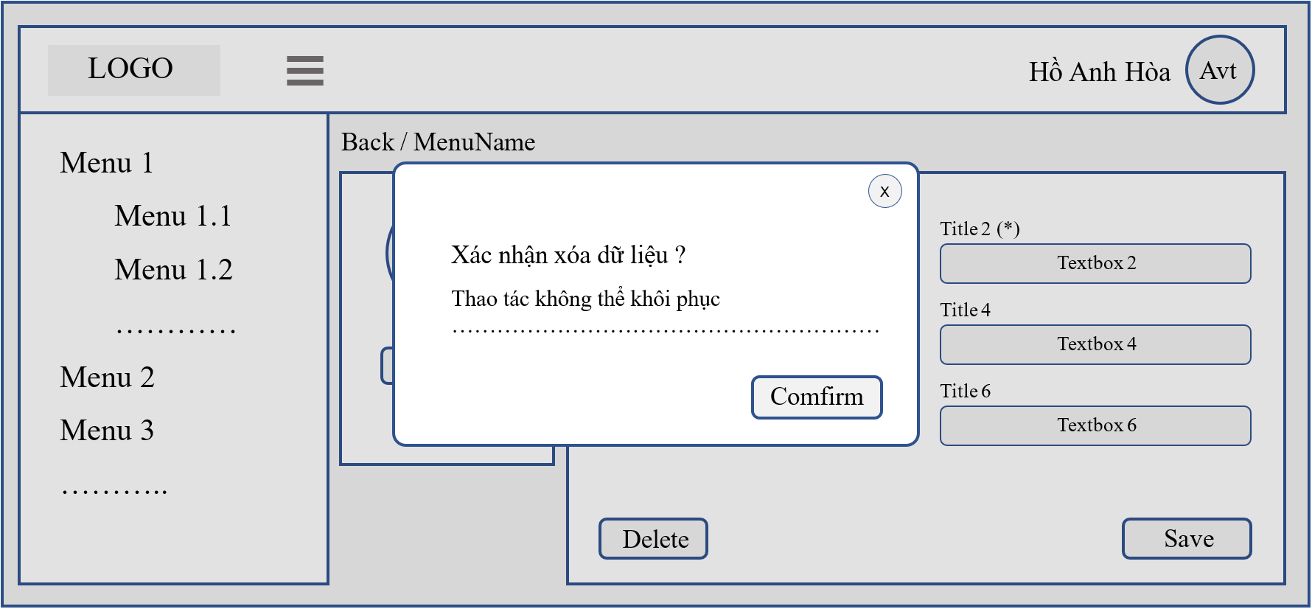

Hình 3.21. Mô hình tổng thể giao diện xóa dữ liệu

### 3.4.4. Mô hình tổng thể giao diện tạo hóa đơn

Mô hình tổng thể giao diện tạo hóa đơn được thể hiện trong Hình 3.22 bao gồm các vùng dữ liệu sau: Trên cùng là header gồm có logo, thông tin người dùng. Bên trái là cột menu các chức năng, ở giữa chính là danh sách mặt hàng lựa chọn để thêm vào cột bên phải là các mặt hàng đã chọn và các nút chức năng: “Quay lại, “Lưu đơn”, “Thanh toán”.

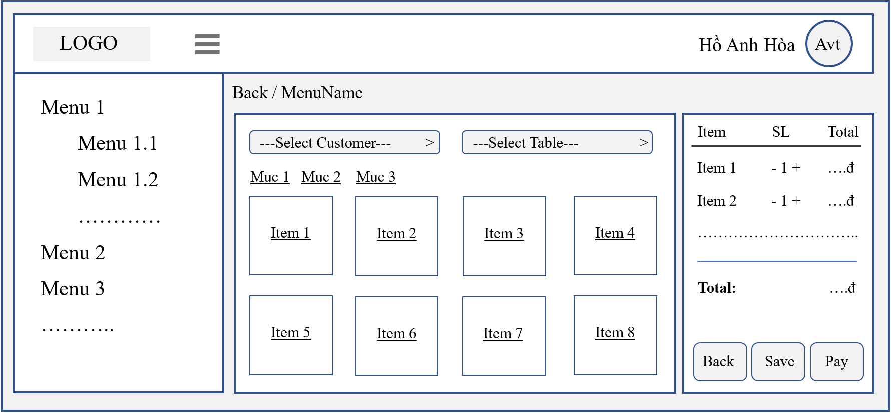

Hình 3.22. Mô hình tổng thể giao diện tạo hóa đơn bán hàng

# CHƯƠNG 4. KẾT QUẢ THỰC NGHIỆM

## 4.1. Giới thiệu công nghệ và công cụ sử dụng

### 4.1.1. Laravel framework

Laravel là một framework phát triển ứng dụng web mã nguồn mở được viết bằng ngôn ngữ PHP. Nó được tạo ra để giúp các nhà phát triển xây dựng ứng dụng web một cách nhanh chóng và hiệu quả.

Laravel cung cấp một cách tiếp cận phát triển ứng dụng theo mô hình MVC (Model-View-Controller) và hỗ trợ nhiều tính năng và công cụ mạnh mẽ để xử lý các tác vụ phổ biến như định tuyến, tương tác với cơ sở dữ liệu, xác thực người dùng, bảo mật và quản lý phiên. Nó cũng đi kèm với một cú pháp sáng tạo và dễ đọc, giúp giảm thiểu công sức phát triển và tăng tính bảo mật trong quá trình phát triển ứng dụng. Laravel được xây dựng trên các nguyên tắc như đơn giản hóa việc phát triển, tăng cường hiệu suất, bảo mật và mở rộng, và có cộng đồng phát triển lớn hỗ trợ và chia sẻ kiến thức. Với các tính năng mạnh mẽ, Laravel đã trở thành một trong những framework phát triển ứng dụng web phổ biến và được ưa chuộng trong cộng đồng phát triển phần mềm.

### 4.1.2. Hệ quản trị cơ sở dữ liệu MySQL

MySQL là một hệ quản trị cơ sở dữ liệu quan hệ mã nguồn mở phổ biến. Với khả năng quản lý cơ sở dữ liệu quan hệ, MySQL cho phép bạn lưu trữ, truy xuất và xử lý dữ liệu một cách dễ dàng. Với ngôn ngữ truy vấn SQL, bạn có thể thực hiện các truy vấn để tạo, sửa đổi và xóa dữ liệu, cũng như tạo và quản lý các đối tượng như bảng và chế độ xem. MySQL cung cấp tính tin cậy, hiệu suất cao và tính bảo mật, và có một cộng đồng phát triển lớn và tích cực để hỗ trợ và chia sẻ kiến thức.

Độ tin cậy và hiệu suất cao: MySQL được thiết kế để đảm bảo tính tin cậy và hiệu suất cao. Nó hỗ trợ khả năng đồng thời và khóa cấp bậc để xử lý các truy vấn đồng thời từ nhiều nguồn. Ngoài ra, MySQL cũng cung cấp các công cụ để tối ưu hóa hiệu suất cơ sở dữ liệu.

Bảo mật: MySQL cung cấp các tính năng bảo mật để bảo vệ dữ liệu như quyền truy cập, mã hóa dữ liệu, xác thực người dùng và giám sát hoạt động cơ sở dữ liệu.

Hỗ trợ đa nền tảng: MySQL có sẵn trên nhiều nền tảng hệ điều hành như Windows, Linux, macOS và UNIX, cho phép bạn triển khai và chạy cơ sở dữ liệu trên các môi trường khác nhau.

Cộng đồng phát triển mạnh mẽ: MySQL có một cộng đồng phát triển lớn và tích cực, cung cấp sự hỗ trợ, tài liệu và các công cụ phát triển mở rộng. Bạn có thể tìm thấy nhiều tài nguyên, hướng dẫn và giải pháp từ cộng đồng MySQL.

MySQL là một hệ quản trị cơ sở dữ liệu mạnh mẽ, linh hoạt và dễ sử dụng. Với những tính năng và ưu điểm của nó, MySQL đã trở thành một lựa chọn phổ biến

### 4.1.3. Một số công nghệ khác

**jQuery**: jQuery là một thư viện JavaScript phổ biến và mạnh mẽ. Nó cung cấp các chức năng và phương thức giúp thao tác dễ dàng với các phần tử HTML, xử lý sự kiện và tạo hiệu ứng động trên trang web. Với cú pháp ngắn gọn và dễ đọc, jQuery giúp việc phát triển web trở nên đơn giản và hiệu quả hơn.

**Ajax**: Với Ajax, bạn có thể gửi yêu cầu đến máy chủ và nhận phản hồi từ nó một cách bất đồng bộ, tức là không cần phải đợi trang web tải lại. Điều này cho phép cập nhật nội dung trang một cách linh hoạt và mượt mà, tạo ra trải nghiệm người dùng tốt hơn. Ajax sử dụng các công nghệ như HTML, CSS, JavaScript và XMLHttpRequest để gửi và nhận dữ liệu từ máy chủ. Nó cung cấp các phương thức và sự kiện để thao tác với dữ liệu và cập nhật trang web một cách động.

**Bootstrap**: Bootstrap là một framework front-end phổ biến được sử dụng để phát triển các trang web đáp ứng và thiết kế giao diện người dùng một cách nhanh chóng và dễ dàng. Bootstrap cung cấp một bộ công cụ và tài nguyên giúp xây dựng giao diện trang web đẹp mắt, linh hoạt và tương thích với nhiều thiết bị và kích thước màn hình khác nhau. Nó sử dụng HTML, CSS và JavaScript để tạo ra các thành phần UI (User Interface) như nút, biểu mẫu, bảng, thanh điều hướng và nhiều hơn nữa.

Một trong những ưu điểm lớn của Bootstrap là việc sử dụng lưới (grid system) linh hoạt, cho phép bạn xây dựng trang web theo các cột và hàng, điều chỉnh dễ dàng vị trí và kích thước của các phần tử trên trang. Điều này giúp tạo ra giao diện đáp ứng, tự điều chỉnh cho các thiết bị di động và nhiều loại thiết bị có kích thước màn hình khác nhau.

## 4.2. Giao diện hệ thống

### 4.2.1. Giao diện website giới thiệu nhà hàng

*4.2.1.1. Giao diện trang chủ*

Trang chủ trang giới thiệu nhà hàng được thể hiện trong Hình 4.1. Giao diện trang chủ thiết kế theo kiểu landing page. Phần đầu là menu và slide giới thiệu.

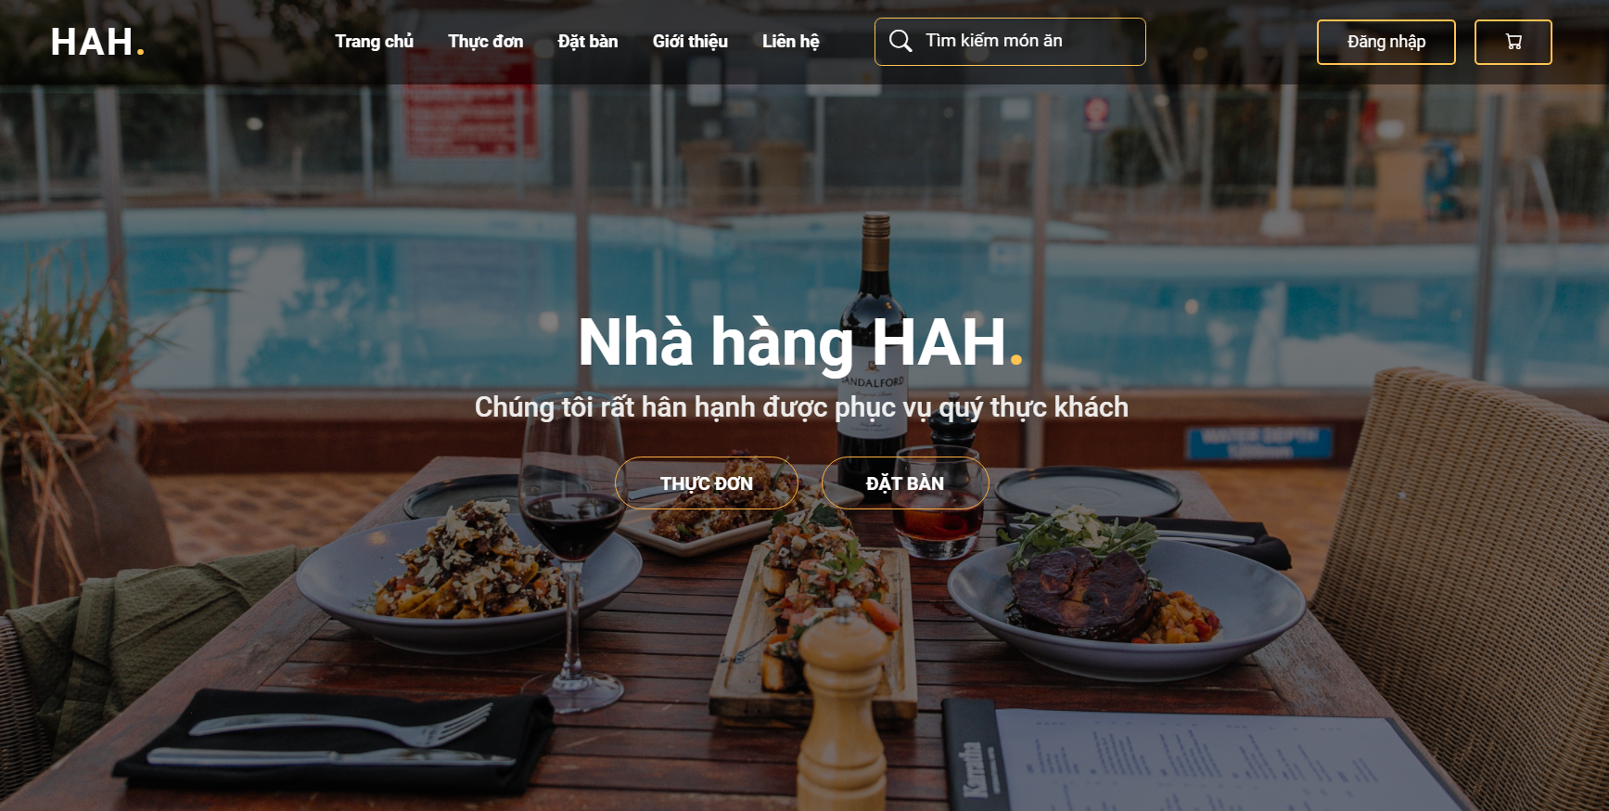

Hình 4.1. Giao diện trang chủ

*4.2.1.2. Giao diện trang thực đơn*

Tại giao diện này hiển thị các mặt hàng thuộc các thực đơn tại nhà hàng, người dùng chọn đặt món để thêm món vào giỏ hàng, chọn xem chi tiết để xem thông tin chi tiết về món ăn đó.

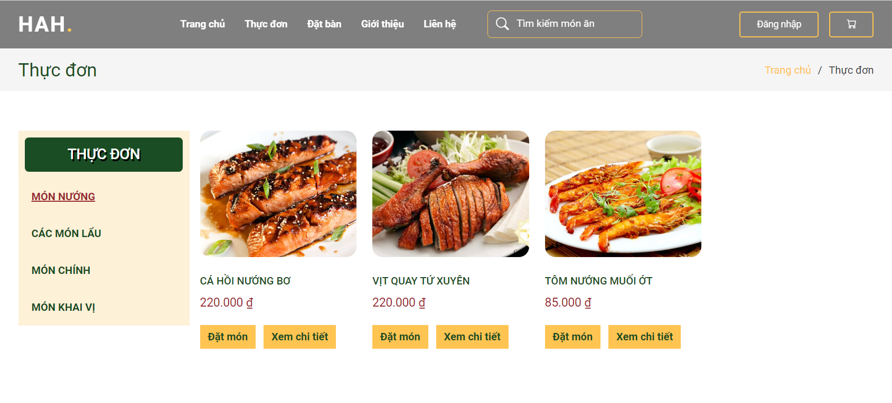

Hình 4.2. Giao diện trang thực đơn

*4.2.1.3. Giao diện trang đặt bàn*

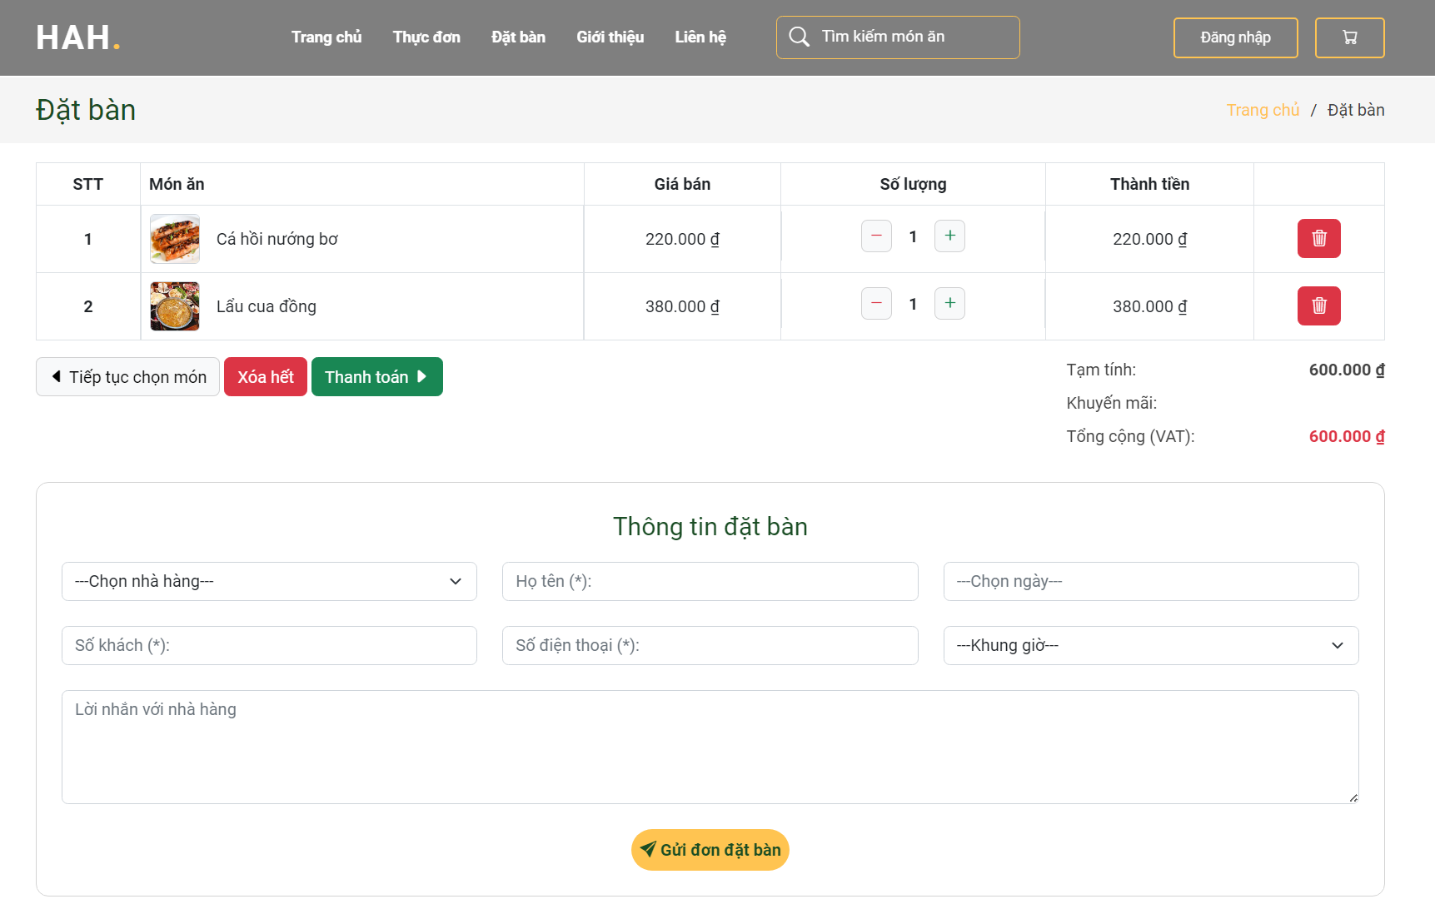

Hình 4.3. Giao diện trang đặt bàn

*4.2.1.4. Giao diện trang thanh toán trước*

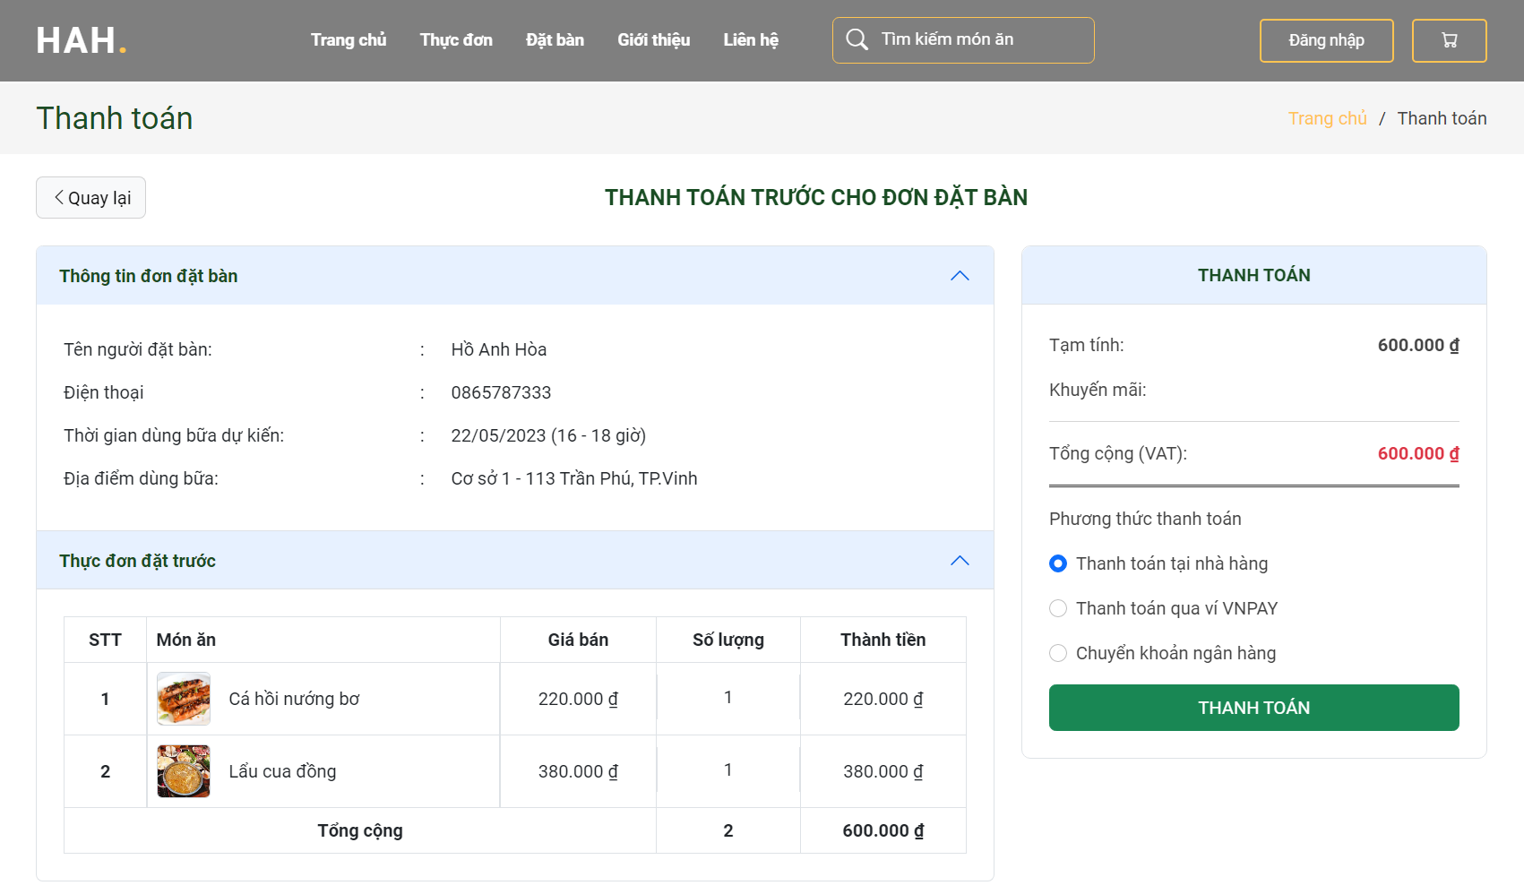

Hình 4.4. Giao diện trang thanh toán đơn đặt bàn

### 4.2.2. Giao diện trang quản trị nhà hàng

*4.2.2.1. Giao diện trang cập nhật mặt hàng*

Giao diện cập nhật mặt hàng được thể hiện trong Hình 4.5. Các dữ liệu đánh dấu (*) không được để trống. Người dùng nhập dữ liệu tại các textbox sau đó bấm “Lưu lại” để cập nhật mặt hàng. Chọn nút “Xóa” để hiển thị form xác nhận xóa dữ liệu.

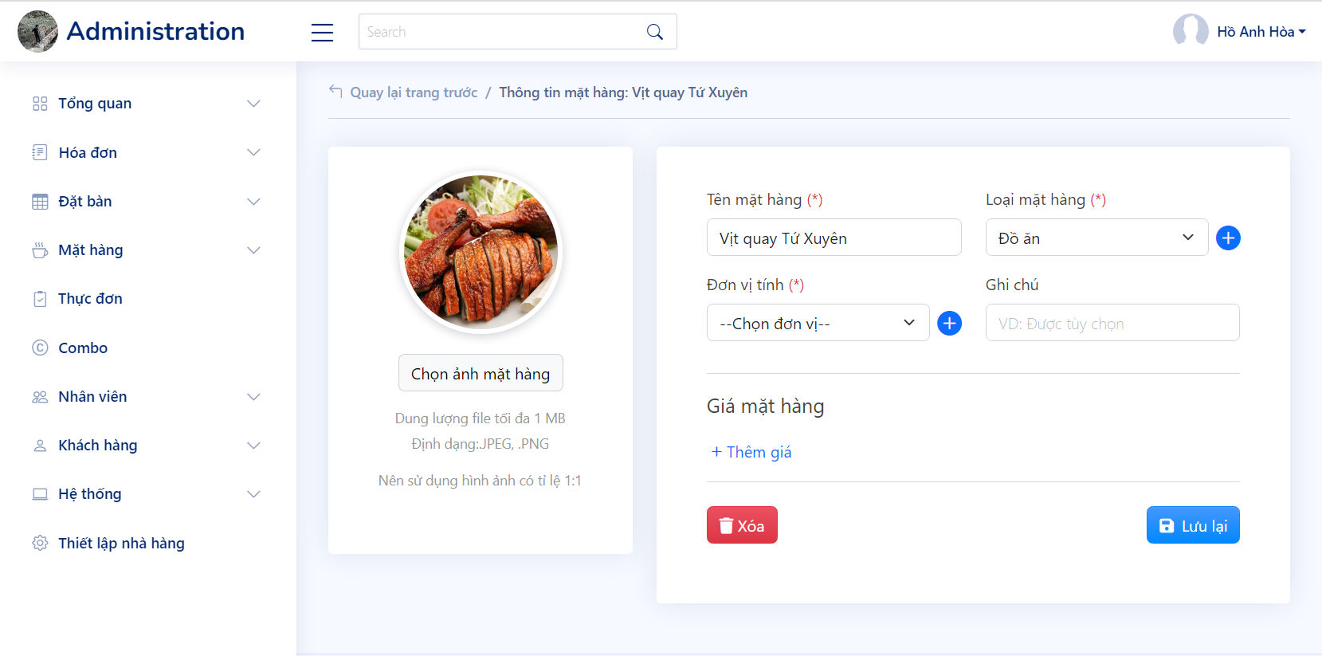

Hình 4.5. Giao diện trang cập nhật mặt hàng

*4.2.2.2. Giao diện trang cập nhật thực đơn*

Giao diện trang cập nhật thực đơn món ăn được mô tả trong Hình 4.6. Có thể chọn nút “Thêm mặt hàng” để hiển thị form chọn mặt hàng thêm vào thực đơn. Bấm “Lưu lại” để cập nhật thực đơn vào hệ thống.

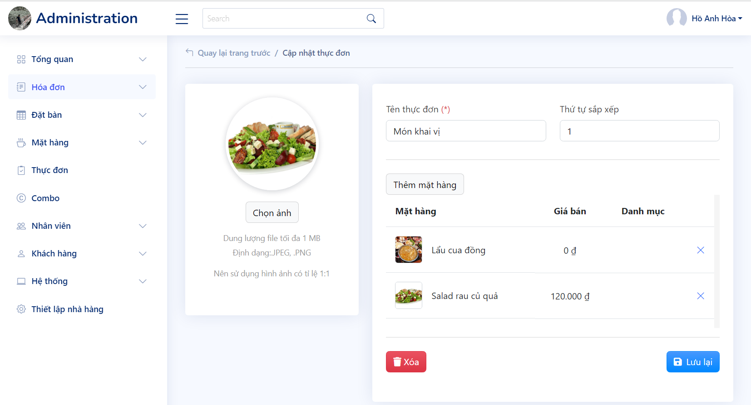

Hình 4.6. Giao diện trang cập nhật thực đơn

*4.2.2.3. Giao diện thêm món ăn cho thực đơn*

Tại giao diện cập nhật thực đơn hoặc giao diện cập nhật combo chọn nút “Thêm mặt hàng để xuất hiện form này. Người dùng chọn các món ăn cần thêm sau đó bấm vào “Thêm” để thêm mặt hàng vào thực đơn hoặc combo. Có thể tìm kiếm mặt hàng tại ô tìm kiếm.

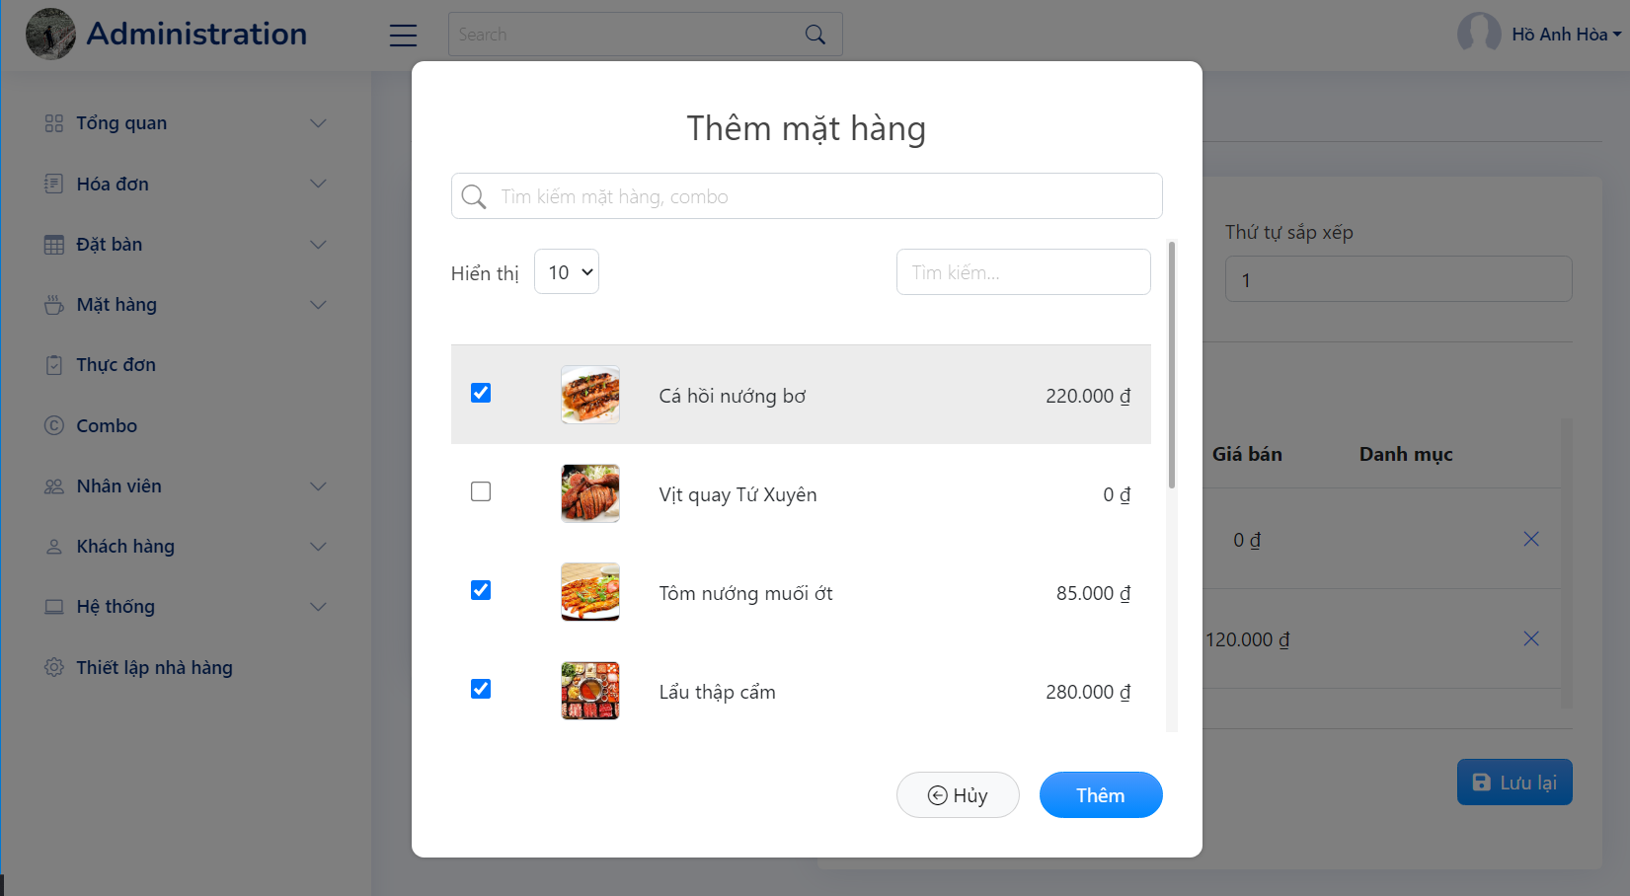

Hình 4.7. Giao diện trang thêm món ăn cho thực đơn

*4.2.2.4. Giao diện trang cập nhật combo*

Các thao tác tương tự như thao tác trên giao diện cập nhật thực đơn món ăn. Chọn “Lưu lại” để cập nhật combo vào hệ thống. Chọn “Xóa” để hiển thị giao diện xác nhận xóa combo. Giá gốc của combo được tính tự động dựa vào tổng giá vốn của tất cả các mặt hàng được thêm vào combo.

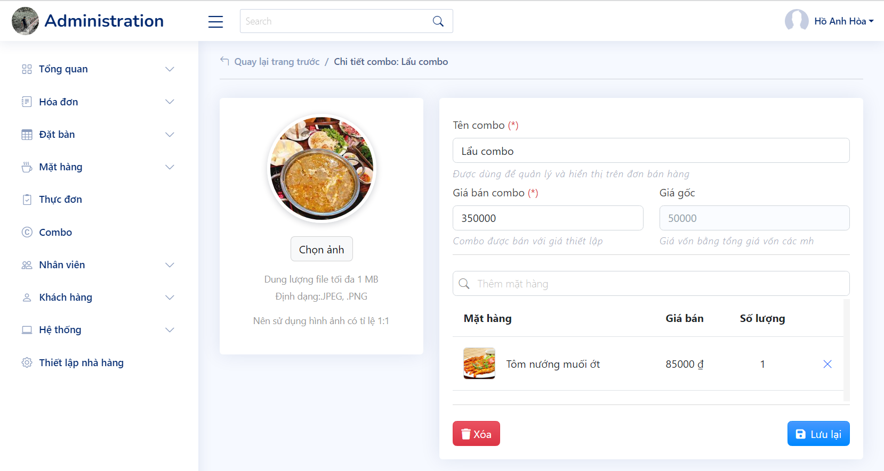

Hình 4.8. Giao diện trang cập nhật combo

*4.2.2.5. Giao diện trang tạo đơn đặt bàn*

Giao diện tạo đơn đặt bàn được thể hiện trong Hình 4.9. Các trường được đánh dấu (*) là bắt buộc nhập. Có thể chọn trước món ăn cho đơn đặt bàn tương tự như thao tác chọn món ăn thêm vào thực đơn.

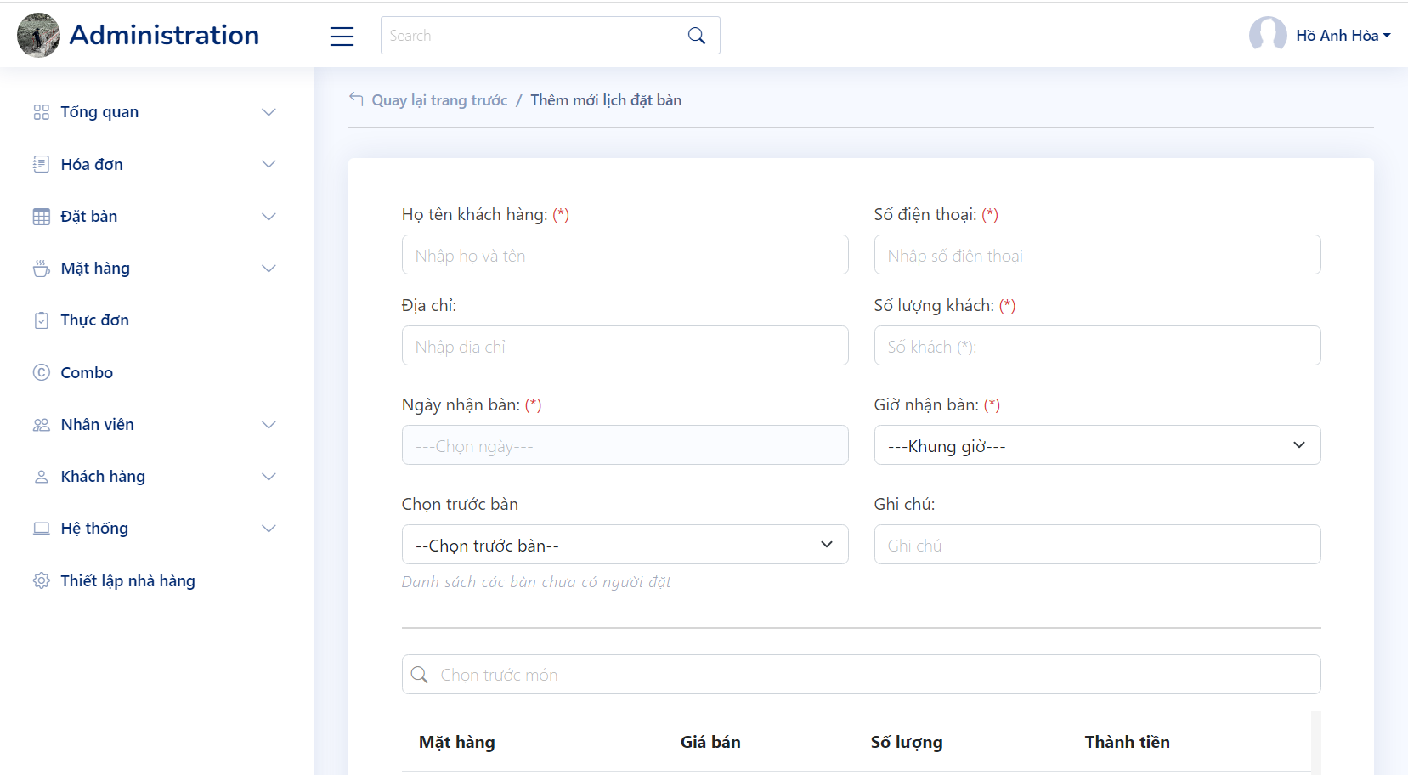

Hình 4.9. Giao diện trang tạo mới đơn đặt bàn

*4.2.2.6. Giao diện cập nhật nhân viên*

Giao diện cập nhật nhân viên được thể hiện trong Hình 4.10. Sau khi nhập đầy đủ thông tin nhân viên, chọn nút “Lưu lại” để lưu thông tin nhân viên vào hệ thống. Các trường dữ liệu đánh dấu (*) không được để trống. Lựa chọn vai trò để xác nhận quyền truy cập hệ thống cho nhân viên.

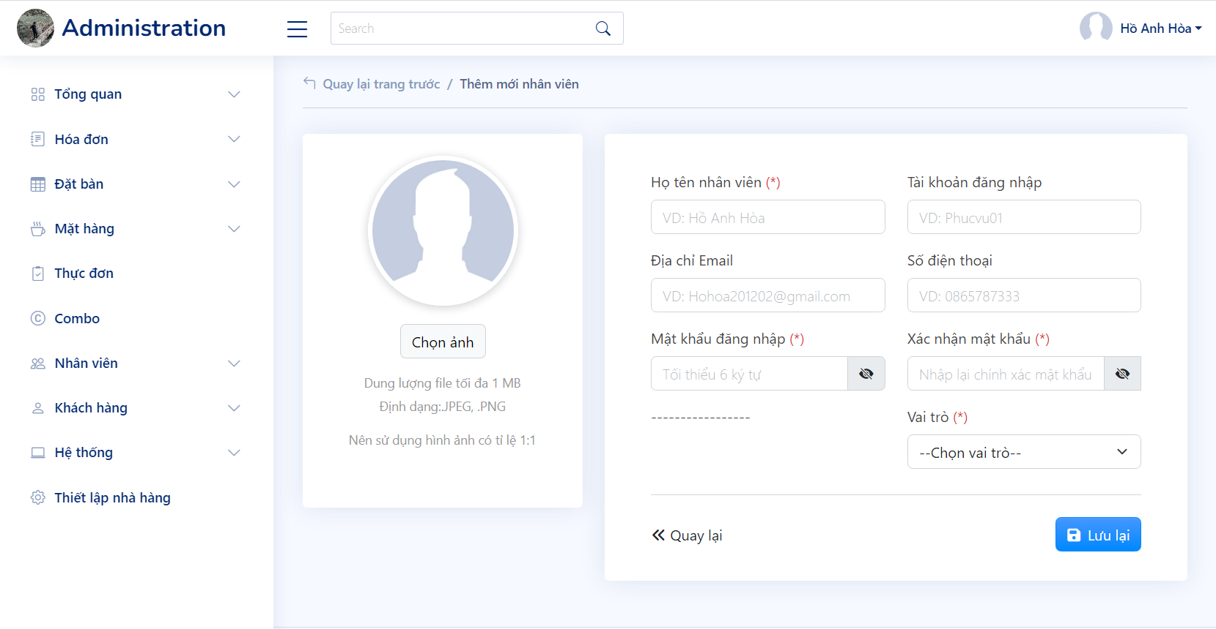

Hình 4.10. Giao diện trang cập nhật thông tin nhân viên

*4.2.2.7. Giao diện trang quản lý đơn đặt bàn*

Giao diện quản lý đơn đặt bàn được thể hiện trong Hình 4.11. Người dùng có thể chọn vào đơn đặt bàn để xếp bàn, chọn món, hoặc hủy đặt bàn để hiển thị form xác nhận.

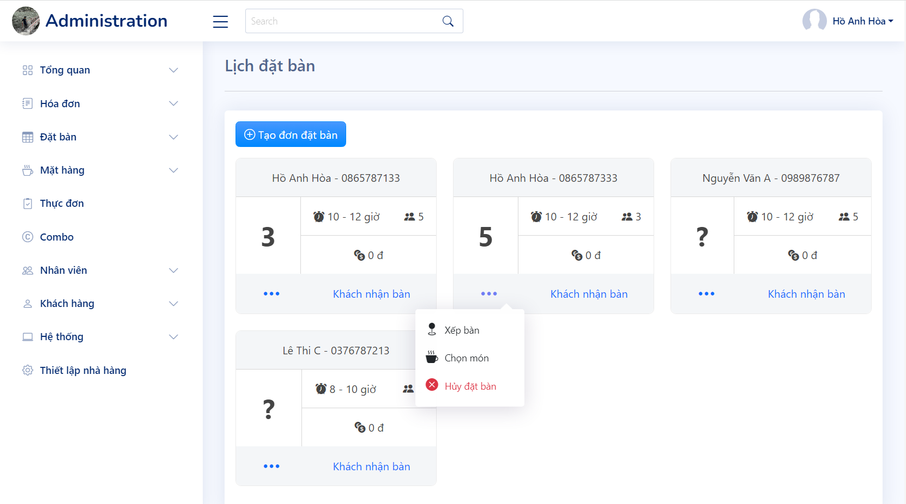

Hình 4.11. Giao diện trang quản lý đơn đặt bàn

*4.2.2.8. Giao diện trang hủy đơn đặt bàn*

Giao diện xác nhận hủy đặt bàn được thể hiện trong Hình 4.12. Người dùng chọn lý do hủy đơn hoặc nhập lý do khác sau đó chọn “Xác nhận” để hủy đơn đặt bàn

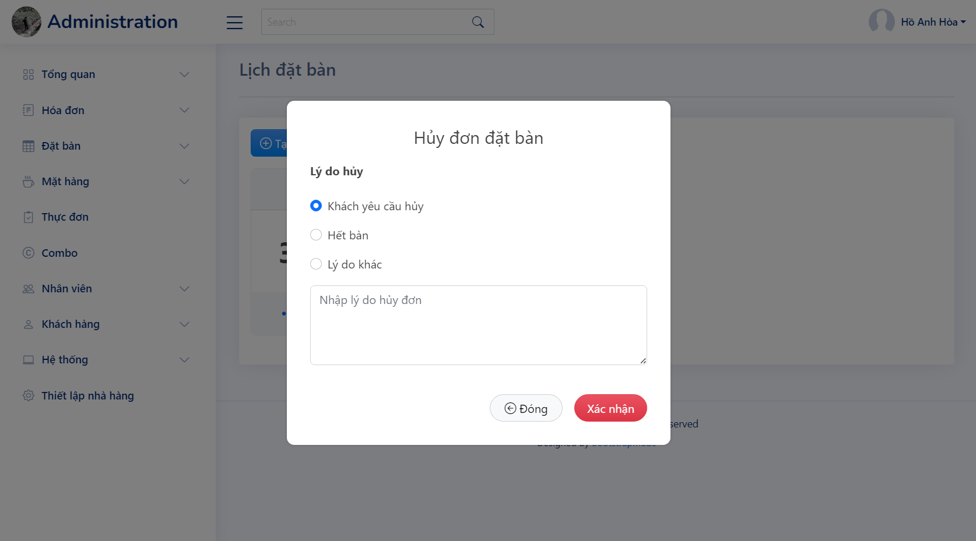

Hình 4.12. Giao diện trang hủy đơn đặt bàn

*4.2.2.9. Giao diện trang xếp bàn, chuyển bàn*

Giao diện xếp bàn/chuyển bàn được thể hiện trong Hình 4.13. Lựa chọn khu vực và sau đó chọn bàn cần chuyển hoặc cần xếp bàn.

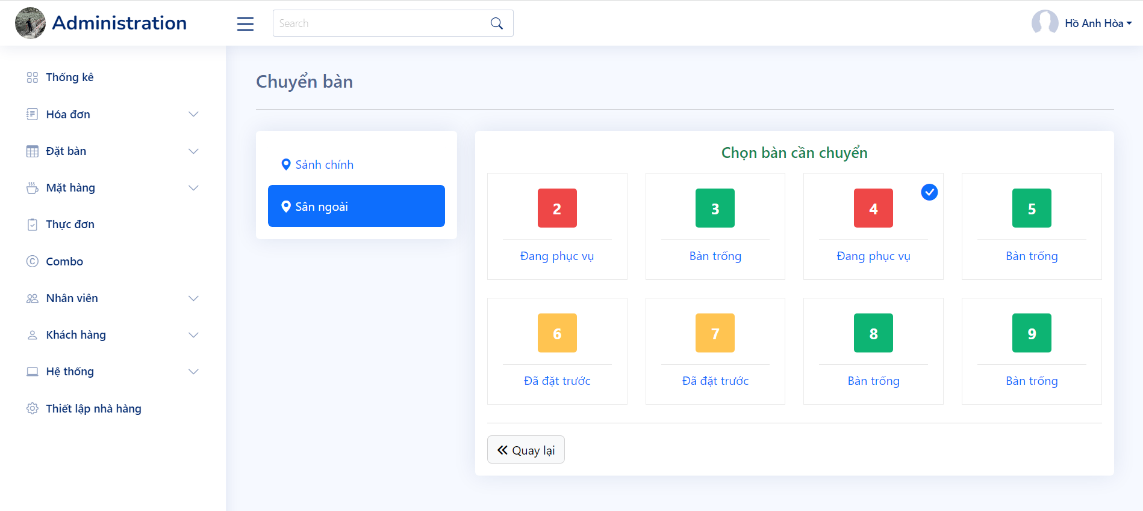

Hình 4.13. Giao diện trang chuyển bàn, xếp bàn

*4.2.2.10. Giao diện trang tạo mới hóa đơn*

Giao diện trang tạo mới hóa đơn được thể hiện trong Hình 4.14. Người dùng thực hiện chọn khác hàng, chọn bàn và chọn món cho khách. Có thể tăng số lượng hoặc xóa món khỏi hóa đơn. Chọn “Lưu lại” để lưu hóa đơn. Chọn “Thanh toán” để hiển thị form xác nhận thanh toán.

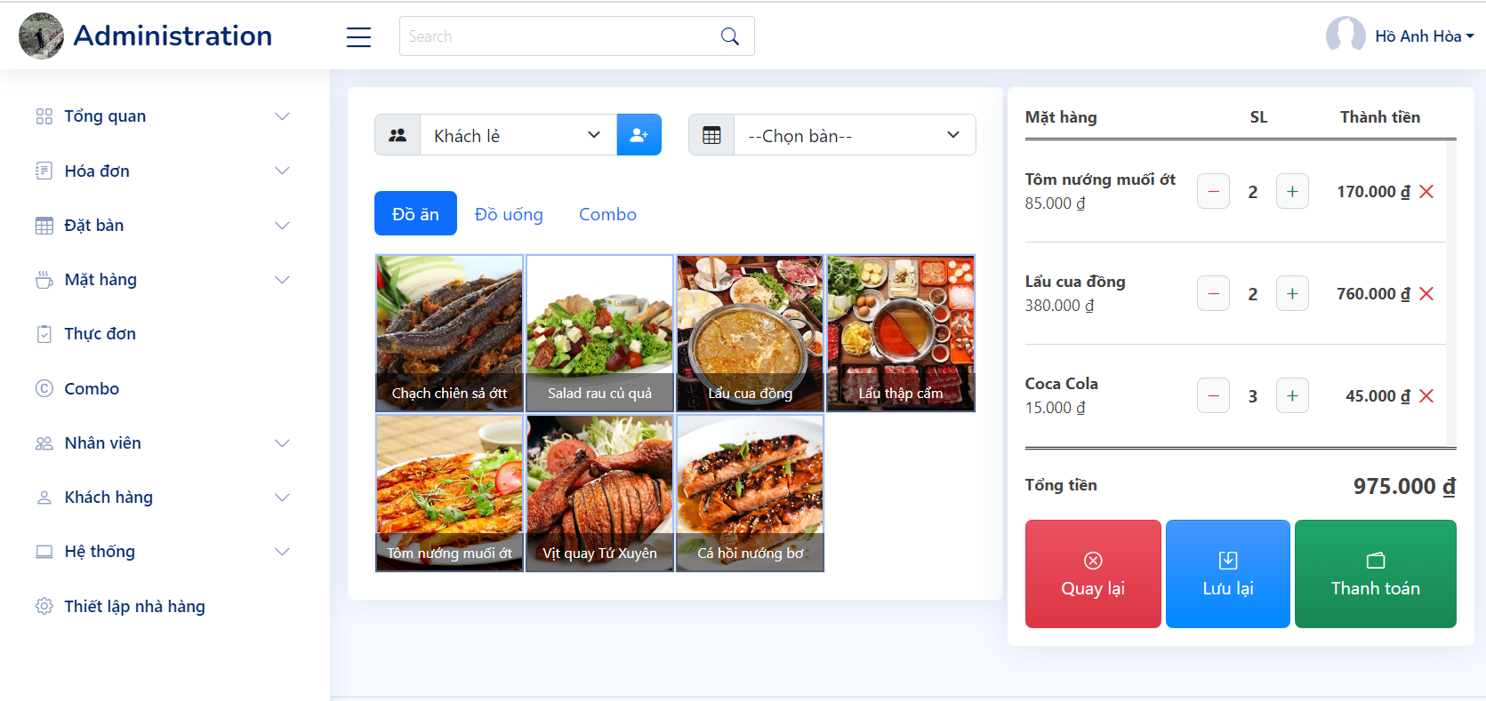

Hình 4.14. Giao diện trang tạo mới hóa đơn

*4.2.2.11. Giao diện trang quản lý hóa đơn hiện thời*

Hiển thị danh sách các hóa đơn đang ở trạng thái “Chờ xác nhận thanh toán”. Người dùng có thể chọn “Chi tiết” để hiện thị chi tiết của hóa đơn tương tự giao diện tạo mới hóa đơn. Chọn “Chuyển bàn” để hiển thị giao diện chuyển bàn. Chọn “Hủy đơn” để hiển thị giao diện xác nhận hủy đơn.

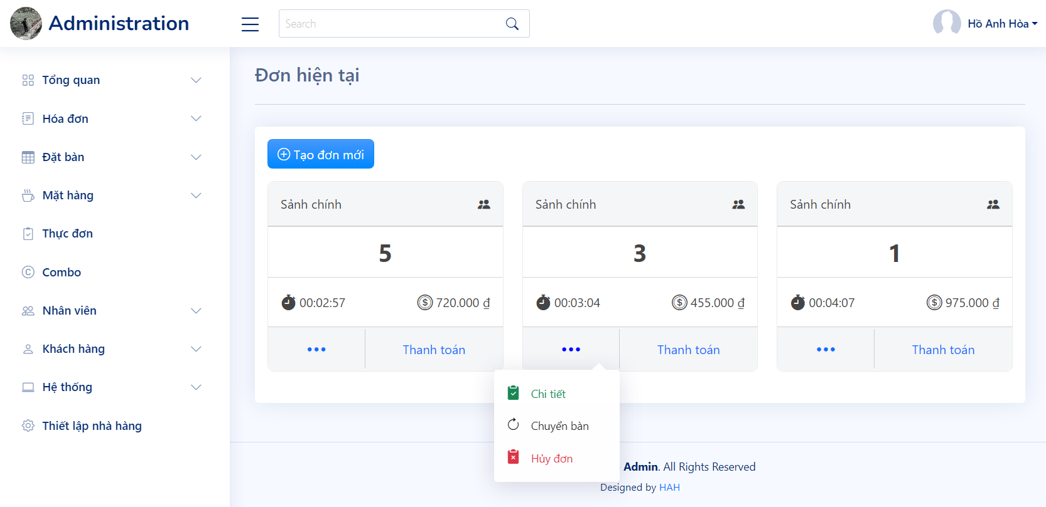

Hình 4.15. Giao diện trang quản lý hóa đơn hiện thời

*4.2.2.12. Giao diện trang xác nhận thanh toán*

Chọn “Thanh toán” để hiển thị form xác nhận thanh toán. Người dùng nhập số tiền khách trả, hệ thống tự động tính tiền thừa để thối cho khách. Sau khi chọn “Xác nhận thanh toán” hệ thống sẽ chuyển giao diện in hóa đơn.

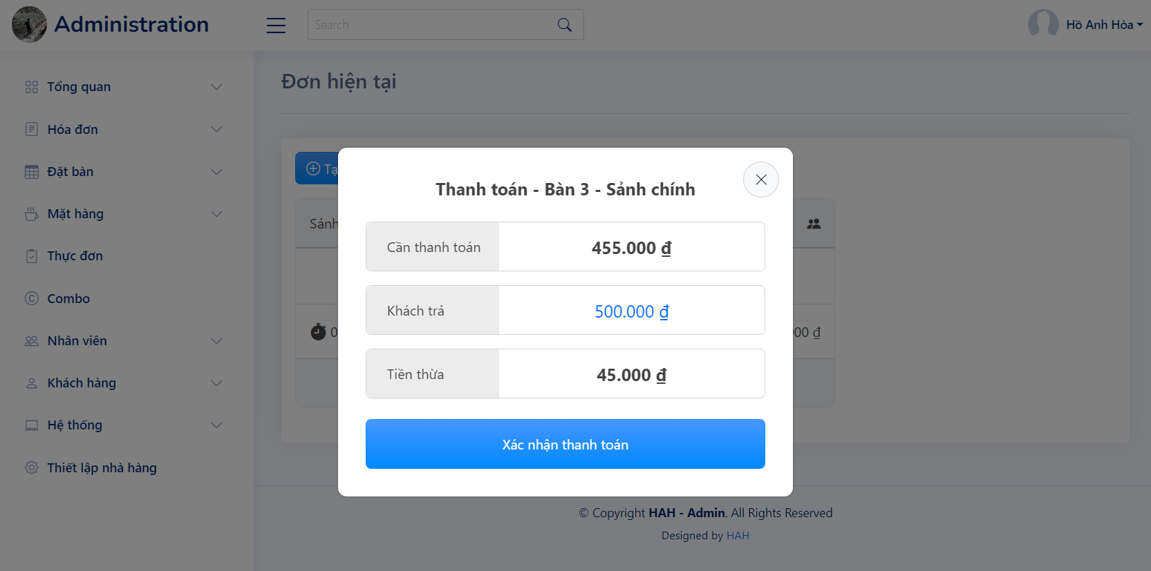

Hình 4.16. Giao diện trang xác nhận thanh toán

*4.2.2.13. Giao diện trang in hóa đơn bán hàng*

Giao diện in hóa đơn được hiển thị sau khi xác nhận thanh toán đơn hàng thành công. Người dùng tùy chọn in hóa đơn hoặc lưu hóa đơn dưới dạng PDF,…

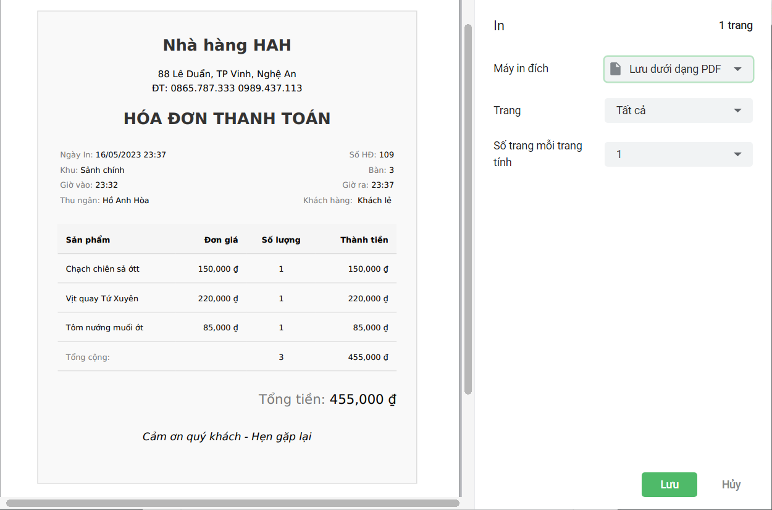

Hình 4.17. Giao diện trang in hóa đơn bán hàng

*4.2.2.14. Giao diện các chức năng thiết lập nhà hàng*

Giao diện thiết lập nhà hàng được thể hiện trong Hình 4.18. Người dùng chọn vào chức năng cần thiết lập để hệ thống chuyển tới giao diện tương ứng.

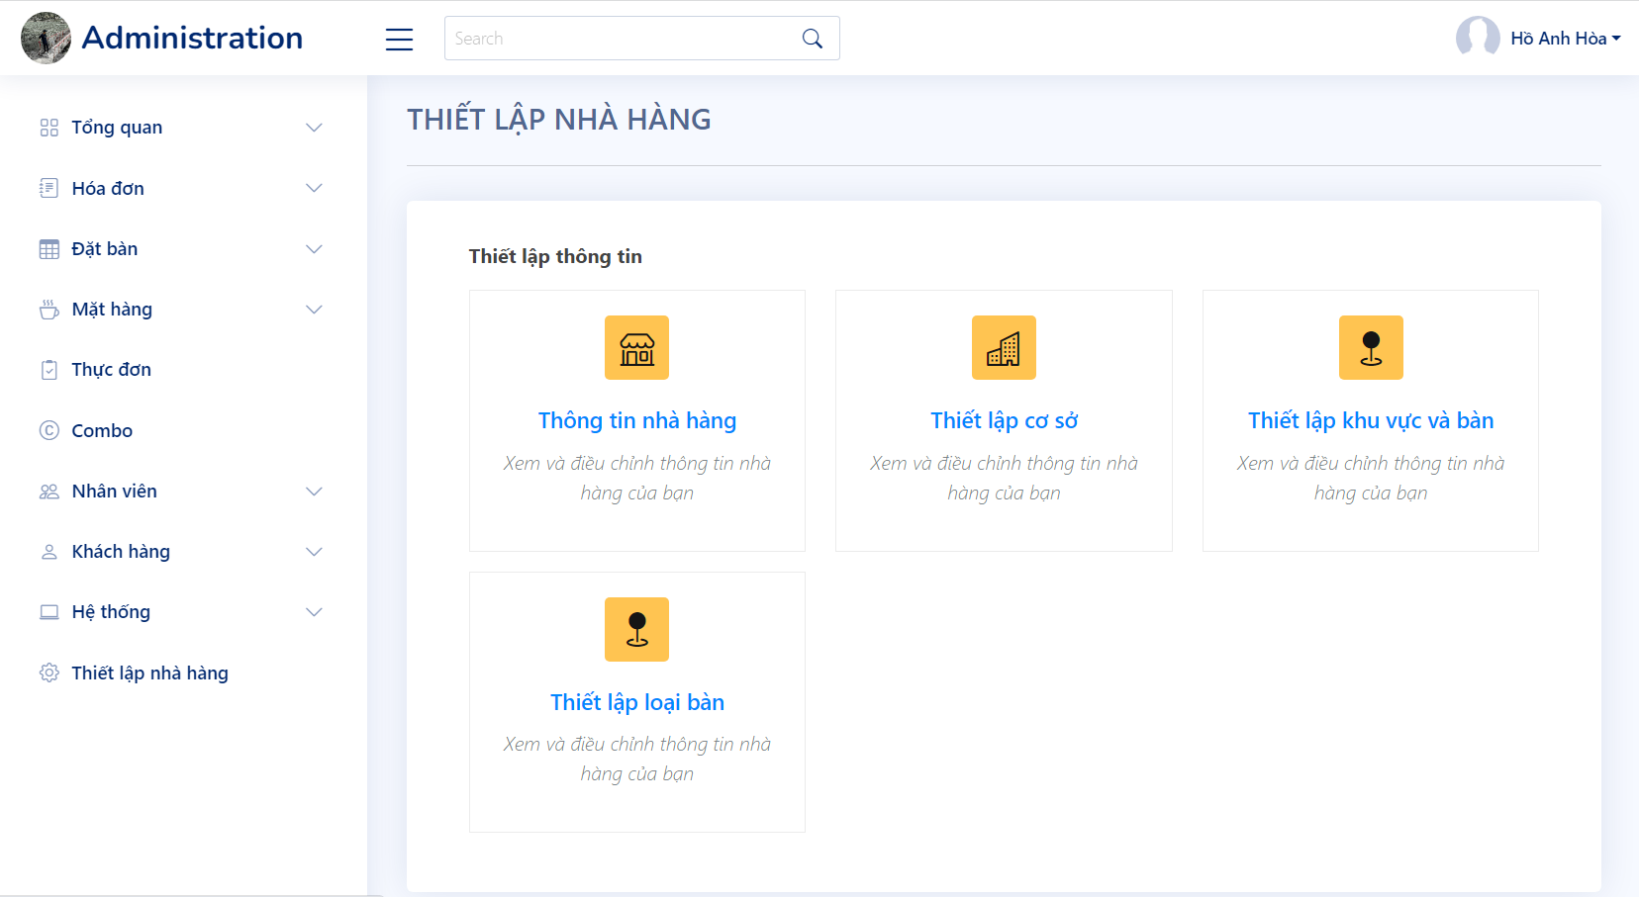

Hình 4.18. Giao diện trang thiết lập nhà hàng

#### 4.2.2.15. Giao diện trang thống kê nhà hàng

Giao diện trang thống kê được thể hiện trong Hình 4.19 và Hình 4.20. Lựa chọn mốc thống kê theo ngày hôm nay, tháng này, năm nay hoặc tất cả từ trước tới bây giờ. Hiển thị tổng số đơn, tổng doanh thu, tổng khách hàng, biểu đồ thống kê doanh thu và lợi nhuận, hiển thị danh sách mặt hàng và số lượng bán của các mặt hàng đó, biểu đồ top 5 mặt hàng bán được nhiều nhất.

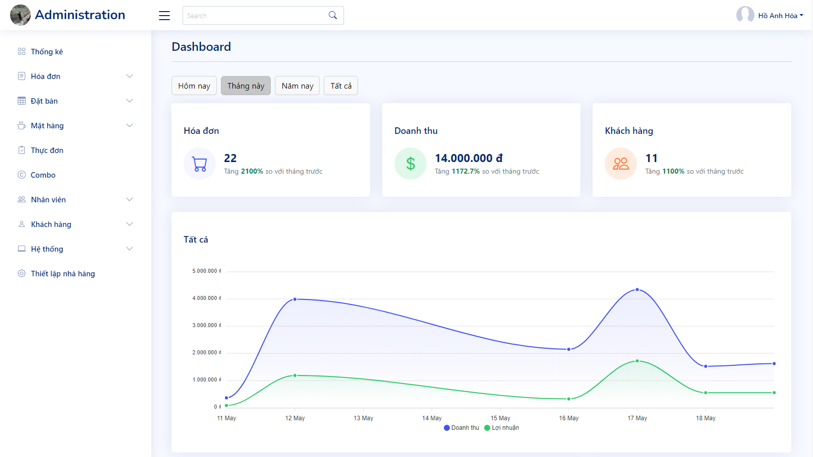

Hình 4.19. Giao diện trang thống kê doanh thu

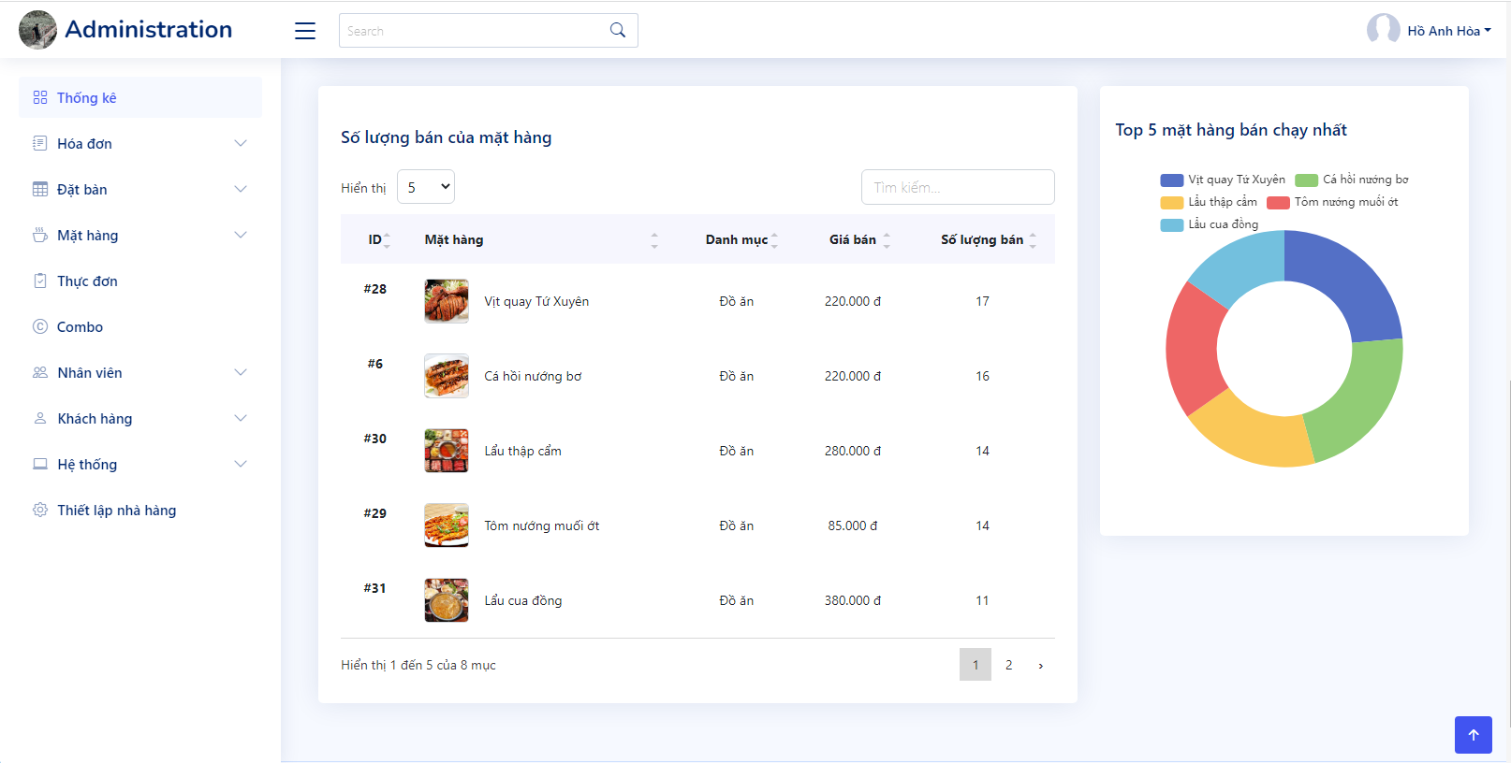

Hình 4.20. Giao diện trang thống kê mặt hàng

# KẾT LUẬN

Sau khoảng thời gian hơn 3 tháng để vừa nghiên cứu và hoàn thiện sản phẩm của đề tài. Em đã nỗ lực hết mình để hoàn thành đồ án đúng với thời hạn được giao, bước đầu hoàn thiện được ứng dụng web giúp quản lý nhà hàng được hiệu quả với các chức năng cần thiết đối với nghiệp vụ quản lý nhà hàng.

## Kết quả đạt được

* Hoàn thành sản phẩm đồ án đúng tiến độ, đúng yêu cầu đặt ra
* Áp dụng mô hình MVC trên nền tảng Laravel để xây dựng và  
  phát triển ứng dụng web quản lý nhà hàng tương đối hoàn chỉnh.
* Tiếp cận và học hỏi được thêm các công nghệ nghệ mới như: Ajax, Laravel, …
* Trình bày được các khái niệm cơ bản trong lập trình Laravel như: Routing, Model, View, Controller, Middleware, Migrations, Eloquent ORM, …
* Rèn luyện thêm kỹ năng thiết kế, lập trình, kỹ năng tìm kiếm và đọc hiểu tài liệu và trau dồi thêm các kỹ năng chuyên môn khác.

## Những tồn tại và hạn chế

* Chưa có nhiều kinh nghiệm nhiều trong việc xây dựng chương trình quản lý với quy mô lớn.
* Còn gặp nhiều sai sót và gặp phải những lỗi cơ bản trong giai đoạn thiết kế và thử nghiệm.
* Ứng dụng chưa tách biệt được việc quản lý giữa các cơ sở thuộc nhà hàng.
* Chưa tối ưu được chương trình để giảm thiểu thiểu thời gian truy xuất và làm tăng hiệu năng chương trình.

## Hướng phát triển

* Cùng với sự phát triển của công nghệ, chúng tôi sẽ không ngừng tiếp thu những cái mới, tích lũy thêm kiến thức để có thể phát triển thêm các chức năng khác cho Website.
* Liên tục thu thập thông tin, khảo sát ý kiến người dùng để phát triển thêm các chức năng phù hợp với nhu cầu người dùng.
* Tối ưu hóa chương trình để tăng hiệu suất và tốc độ thực thi, giảm thiếu bộ nhớ xuống mức thấp nhất.

# 

# TÀI LIỆU THAM KHẢO

[1] Phan Hữu Phước, *Mô đun lập trình web với Laravel Framework*, NXB Cao đẳng kỹ thuật công nghệ, 2020.

[2] Hiếu Tutorial with live project, Lập trình website bằng Laravel Frameword, https://www.youtube.com/playlist?list=PLWTu87GngvNxpWN6FVuEcS-YvFNq6RnqG, Truy cập 2/2023.

[3] VNPAY, *Hướng dẫn tích hợp Cổng thanh toán VNPAY*, Link: https://sandbox.vnpayment.vn/apis/docs/huong-dan-tich-hop, Truy cập 4/2023.

[4] Phạm Huy Hoàng, *Hướng dẫn cài đặt VSCode – Tổng hợp các VSCode Extension nên có*, Visual Studio 2022, Link: https://www.youtube.com/watch?v=a4NIBn44FSE, Truy cập 02/2023.

[5] Thân Triệu, *Cài đặt MySQL Server và MySQL Workbench*, MySQL 8.0.18, Link: https://www.youtube.com/watch?v=BYwb50Xbf8s, Truy cập 02/2023.